**OPIS PRZEDMIOTU ZAMÓWIENIA**

dla wykonania zamówienia p.n. „**Obsługa Techniczna Poznańskiego Parku Technologiczno-Przemysłowego zlokalizowanego w Poznaniu przy ul. 28 Czerwca 1956 r. nr 398A, 398B, 400, 404 i 406, ul. Za Bramką 1 oraz ul. Piastowskiej 71**”.

Nazwa i kody wg Wspólnego Słownika Zamówień (CPV)

71631000-0 Usługi nadzoru technicznego

72611000-6 Usługi w zakresie wsparcia technicznego

50700000-2 Usługi w zakresie napraw i konserwacji instalacji budynkowych

45453000-7 Roboty remontowe i renowacyjne

Adres inwestycji:

1. ul. 28 Czerwca 1956 r. nr 398A, 398B, 400, 404, 406; 61-441 Poznań
2. ul. Za Bramką 1, 61-842 Poznań
3. ul. Piastowska 71, 61-556 Poznań

Zamawiający:

Wielkopolskie Centrum Wspierania Inwestycji Sp. z o.o.

ul. 28 Czerwca 1956 r. nr 406

61-441 Poznań

Opracował:

mgr inż. Joanna Maciaszczyk

mgr inż. Łukasz Matuszak

mgr inż. Dariusz Krzyżaniak

Poznań, 07.03.2025 r.

**1. Przedmiot zamówienia**

Wykonawca (dalej również jako „Obsługa Techniczna”) będzie miał za zadanie świadczenie dla Zamawiającego usług kompleksowej obsługi technicznej Nieruchomości Poznańskiego Parku Technologiczno-Przemysłowego zlokalizowanych w Poznaniu przy ul. 28 Czerwca 1956 r. nr 398 A i B, 400, 404 (Segment B), 406 (Segment A), oraz przy ul. Za Bramką 1 i ul. Piastowskiej 71 (dalej również jako „Nieruchomość” lub „Nieruchomości”).

Głównym zadaniem Obsługi Technicznej jest zapewnienie prawidłowego funkcjonowania Nieruchomości poprzez systematyczne dbanie o ich właściwy stan techniczny oraz utrzymywanie ciągłej sprawności technicznej, zlokalizowanych w poszczególnych budynkach pomieszczeń, wyposażenia, infrastruktury technicznej (urządzeń i instalacji) oraz infrastruktury technicznej zewnętrznej i zagospodarowania, małej architektury.

Obsługa Techniczna będzie zobowiązana do podejmowania wszelkich działań niezbędnych dla zapewnienia pełnej funkcjonalności Nieruchomości, utrzymania ich w ciągłej sprawności w stanie zgodnym z przeznaczeniem, obowiązującymi przepisami prawa, przy uwzględnieniu obowiązku zachowania ich odpowiednego standardu użytkowego i szczegółowych wymagań producentów infrastruktury technicznej, urządzeń i instalacji.

Szczegółowy opis Nieruchomości oraz wymagania dot. infrastruktury technicznej wskazano w Załącznikach nr 1 do nr 8 do Opisu Przedmiotu Zamówienia.

**2. Aktualne uwarunkowania wykonania przedmiotu zamówienia**

2.1. Istniejące zagospodarowanie Nieruchomości zlokalizowanej w Poznaniu przy ul. 28 Czerwca 1956 r. nr 398 A i B, 400, 404 (Segment B), 406 (Segment A)

Na działkach o nr ewid. 10/12, 11/8, 11/9, 11/3, 11/4, 12/17, 12/19, 12/23 oraz części działki o numerze ewid. 10/9, arkusz mapy nr 20, obręb Dębiec w Poznaniu o powierzchni 1,35 ha znajduje się pięć budynków biurowych – budynek nr 398A, 398B wybudowane w latach 70-tych XX w., powstały również w latach 70-tych i przebudowany w 2018 r. budynek nr 400, budynek nr 406 (Segment A) oddany do użytkowania w 2011 r. oraz budynek nr 404 (Segment B) którego realizację zakończono w 2014 r.

Źródłem ciepła dla wszystkich ww. budynków jest węzeł cieplny zlokalizowany w piwnicy budynku nr 398B tzw. TRAFOHOUSE.

Energia elektryczna do budynków nr 404 i 406 dostarczana jest z wykorzystaniem trafostacji konsumenckiej zlokalizowanej w garażu budynku nr 406 (Segment A), a do budynków 398A, 398B i 400 przez trafostację ENEA Operator Sp. z o.o. znajdującą się w budynku nr 398B tzw. TRAFOHOUSE.

Również w budynku nr 406 zlokalizowano Główny Punkt Dystrybucyjny z centralą telefoniczną obsługującą wszystkie budynki Poznańskiego Parku Technologiczno-Przemysłowego.

Dla zapewnienia gwarantowanego napięcia Segmentów A i B przewidziano zasilanie z agregatu prądotwórczego umieszczonego na zewnątrz budynków.

System domofonowy i interkomowy, w tym otwieranie szlabanów na wjeździe i wyjeździe z terenu oparty jest o centralkę prod. COMMEND zainstalowaną w pomieszczeniu ochrony zlokalizowanej w budynku nr 406.

W budynkach nr 400, 404 i 406 wykonano system sygnalizacji pożaru firmy Schrack Seconet. Centrale pożarowe INTEGRAL w budynkach zostały zintegrowane. Do obsługi systemu sygnalizacji pożarowej zainstalowano program Secolog stanowiący wspólne oprogramowanie dla tych systemów sygnalizacji pożaru. Dodatkowo oprogramowanie Secolog zostało zintegrowane z systemem BMS wykonanym w budynku nr 404.

Odprowadzenie wód opadowych z budynków odbywa się z wykorzystaniem kanalizacji deszczowej włączonej do sieci miejskiej, wyposażonej w zbiorniki retencyjne prod. Hauraton oraz pompownie i zawory prod. KESSEL.

2.2. Opis stanu istniejącego – budynek biurowy zlokalizowany przy ul. 28 Czerwca 1956 r. nr 406 (Segment A)

Jest to budynek biurowy 6-kondygnacyjny, z garażem wielostanowiskowym w części podziemnej, usytuowany wzdłuż ul. 28 Czerwca 1956 r. Segment A z racji narożnego usytuowania posiada dwa niezależne wejścia: od ul. 28 Czerwca 1956 r. i od ulicy Samotnej.

Budynek zaliczany do kategorii zagrożenia ludzi: ZL III oraz klasy odporności ogniowej B.

Zasadniczym elementem każdej kondygnacji jest trzon komunikacyjno - techniczny, usytuowany w jej centralnej części, mieszczący: klatkę schodową ewakuacyjną, windy, komunikację ogólną, zaplecze sanitarne (toalety) oraz szachty instalacyjne. W części budynku od strony zachodniej znajduje się druga klatka ewakuacyjna.

Podziemny parking dla samochodów osobowych obsługiwany jest przez niezależną rampę wjazdową. Na tym poziomie umieszczono także stację transformatorową, pomieszczenia: gospodarcze, przyłącza wody, rozdzielni elektrycznych i UPS, VRV, serwerownię główną (GPD), pomieszczenie obsługi budynku z częścią socjalną i WC dla obsługi obiektu (ochrona, monitoring, oprzyrządowanie pomiarowo-kontrolne). Parking jest zamykany opuszczaną bramą segmentową. Poziom garażu obsługują dwie windy osobowa i osobowo-towarowa o napędzie elektrycznym oraz jedna klatka schodowa.

Wszystkie kondygnacje budynku są dostępne dla osób niepełnosprawnych.

Na dachu umieszczono urządzenia wentylacyjne i klimatyzacyjne, montowane na konstrukcji stalowej. Całość urządzeń obudowana jest ażurową ścianką z elementów stalowych.

Parter to hall wejściowy z recepcją, windy, toalety, wyjścia ewakuacyjne, przestrzeń biurowa oraz powierzchnia aktualnie aranżowana na potrzeby żłobka (planowany termin zakończenia robót to lipiec 2025 r.).

Typowa kondygnacja powtarzalna budynku to zgrupowana wokół trzonu komunikacyjnego i technicznego powierzchnia biurowa. W środkowym „trakcie” komunikacyjno-technicznym zawierającym klatkę schodową ewakuacyjną zlokalizowano pomieszczenia pomocnicze, socjalne i zaplecza kuchenne. Do niezbędnego minimum ograniczono powierzchnie użytkowane wspólnie przez najemców – hall windowy, klatkę schodową oraz toalety. Wysokość użytkowa: 2.70 m w świetle pomieszczenia: 3,22 m między poziomem wykończeniowym podłogi technicznej (podniesionej) a stropem.

Architektura budynku

Ze względu na dość zróżnicowaną rzeźbę terenu, kondygnacje parteru to całkowicie przeszklona ściana, lekko cofnięta w stosunku do płaszczyzn górnych kondygnacji. Słupy żelbetowe znajdujące się w płaszczyźnie elewacji zostały ocieplone i obłożone nieprzezroczystym szkłem. Jedynym akcentem przeszklonej ściany parteru jest wysunięta bryła wejścia głównego – wiatrołapu w okładzinie z kamienia naturalnego.

Elewacje wyższych kondygnacji budynku stanowią jednorodny rytm przeszklonej ściany przedzielonej pełnym kompozytowym panelem gr. 4 mm w klasie NRO, system Alucoil – Larson – kolor Champagne Metalic, poziome pasy nieprzezierne to panel z blachy aluminiowej malowanej farbą proszkową Coatex 7016. Fragment fasady północnej (nad wjazdem do garażu) oraz fragment fasady południowej (nad wejściem od ul. Samotnej) – zwężenie budynku – to ściana szklana z poziomym podziałem na wysokości stropów.

Parametry techniczne budynku biurowego – Segment A:

✓ powierzchnia zabudowy 1 154,00 m2

✓ powierzchnia użytkowa 6 856,63 m2

✓ kubatura 26 980,00 m3

Budynek został wyposażony w poniższe instalacje (systemy):

* brama garażowa Hormann typu SPU 40;
* szlabany automatyczne elektromechaniczne CAME GARD G6001 (2 szt.);
* drzwi automatyczne rozsuwane w systemie G-U econoMaster S oraz drzwi z napędem drzwiowym ELTRAL TA60 (2 kpl.);
* drzwi ppoż. Dierre;
* dźwigi osobowe firmy Schindler (2 szt.);
* gaśnice i hydranty.

Instalacje sanitarne

* centralnego ogrzewania grzejnikowego pomieszczeń technicznych i toalet;
* instalacja ciepła technologicznego;
* instalacja wody zimnej i wody p.poż.;
* instalacja ciepłej wody użytkowej z wykorzystaniem lokalnych podgrzewaczy elektrycznych pojemnościowych;
* instalacja kanalizacyjna sanitarna;
* instalacja kanalizacyjna deszczowa wyposażona w zawory i pompownie prod. KESSEL;
* kable grzewcze na instalacjach w garażu;
* wieża chłodnicza LSWA58A prod. EVAPCO;
* wymiennik ciepła prod. ALVA LAVAL;
* instalacja klimatyzacji i chłodzenia systemu VRV III:
* instalacja klimatyzacji składająca się z: jednostek wewnętrznych FXSQ20P, FXSQ25P, FXSQ32P i zewnętrznych RWEYQ8P i RWEYQ10P (system VRV III prod. Daikin);
* instalacja klimatyzacji typu SPLIT obsługująca serwerownie na kond. 0, +1, +2 +3, +4 i +5 składające się z jednostek zewnętrznych RXS50J2V1B i jednostek wewnętrznych FTXS50J2V1B (prod. DAIKIN);
* instalacja klimatyzacji typu SPLIT obsługująca pomieszczenie VRV składająca się z jednostki zewnętrznej S30AW (ASUW306DGMO) i jednostki wewnętrznej S30AW, (ASNW306DGMO) (prod. LG);
* instalacja klimatyzacji typu SPLIT obsługująca pomieszczenie GPD (serwerowni i centrali telefonicznej) składający się z jednostki wewnętrznej FTXS35J i jednostki zewnętrznej RKS5J (prod. DAIKIN);
* instalacja klimatyzacji typu SPLIT obsługująca pomieszczenie UPS składający się z jednostki wewnętrznej FHQG125C i jednostki zewnętrznej RZQG125L (prod. DAIKIN);
* Agregaty skraplające do chłodnic central dachowych typ ERQ 200 AW1 (prod. DAIKIN);
* pompa obiegu glikolu VRV tj. WILO IL 100/160-18,5/2;
* pompa skroplin w pomieszczeniu VRV;
* pompy instalacji c.o. i c.t. typ Stratos (prod. WILO);
* stacja uzdatniania wody 255 TWIN (prod. Inwater);
* naczynia wzbiorcze REFLEX;
* instalacja wentylacji mechanicznej;
* centrale wentylacyjne GOLD 30 i 40 D RX (prod. SWEGON);
* wentylatory dachowe, osiowe oraz kanałowe;
* centrala wyciągowa GOLEM D-4-S – 8500/4500 (prod. Clima Produkt);
* kurtyny powietrzne DECO DS.2500P (prod. ROSENBGERG);
* system odwodnienia liniowego z pompą;

Poniżej lista urządzeń klimatyzacyjnych zlokalizowanych w budynku:

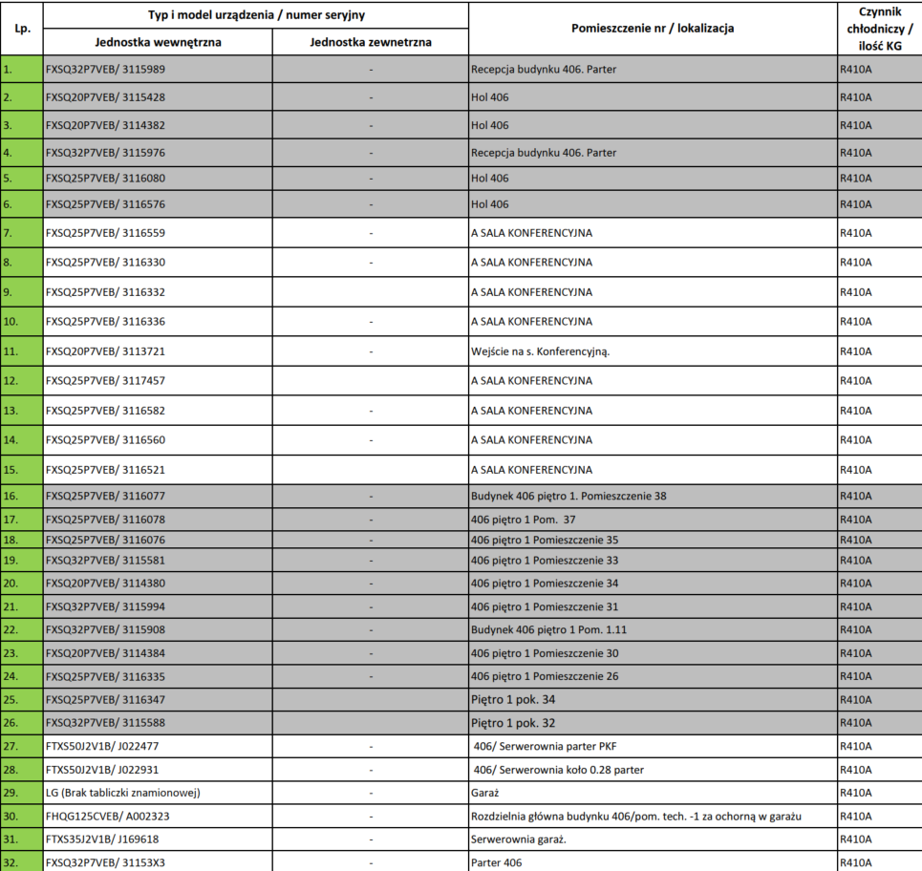

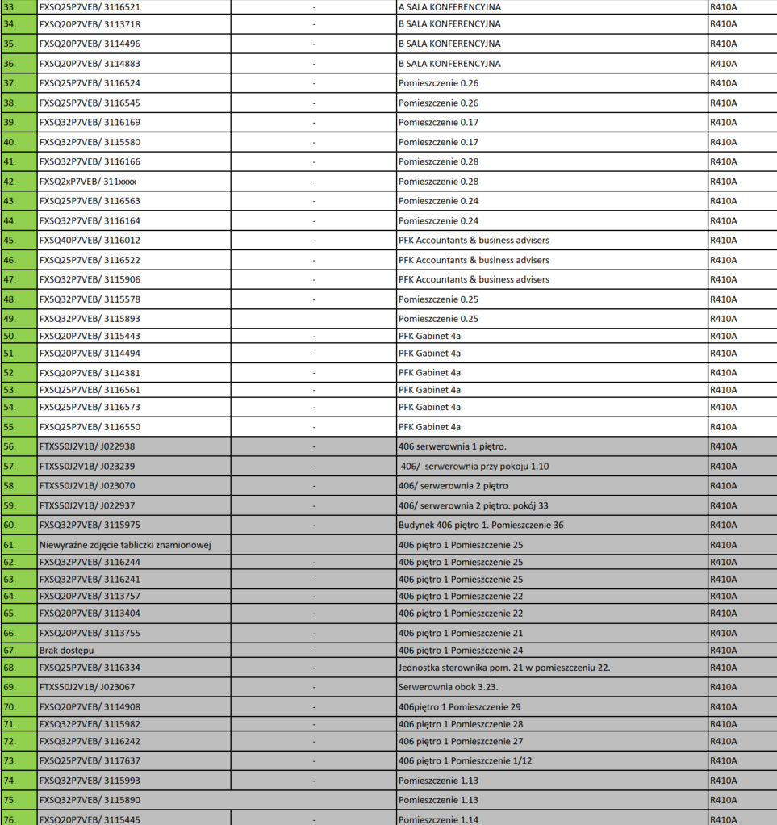

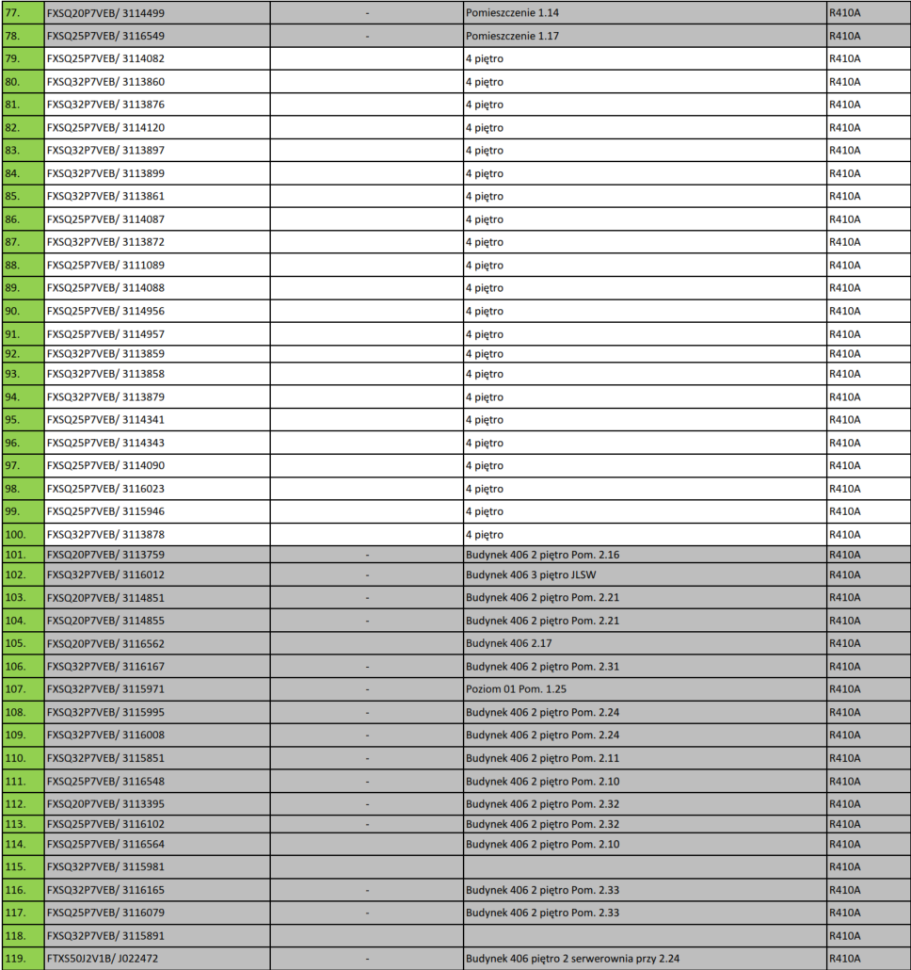

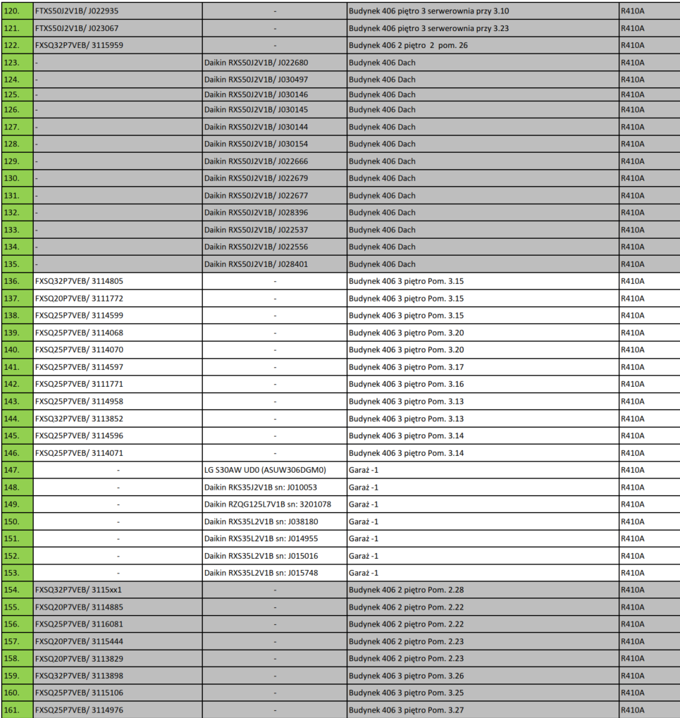

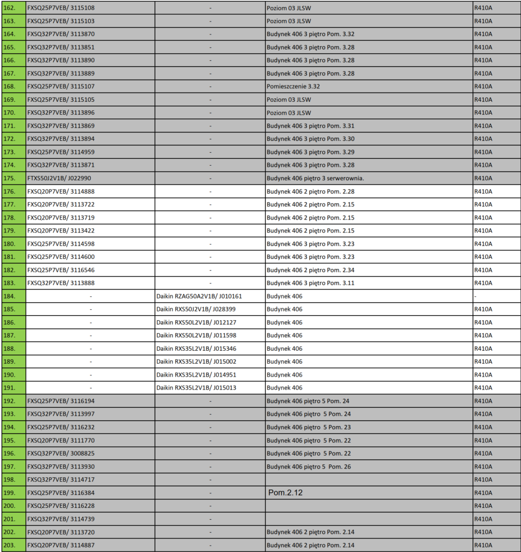

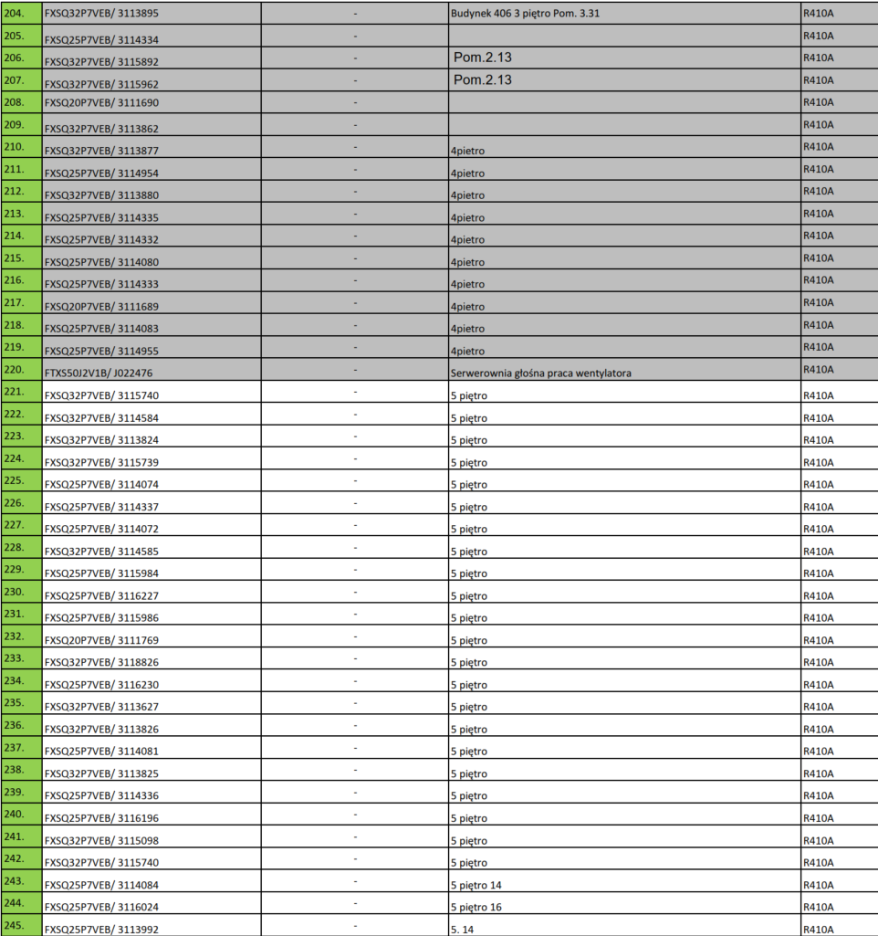

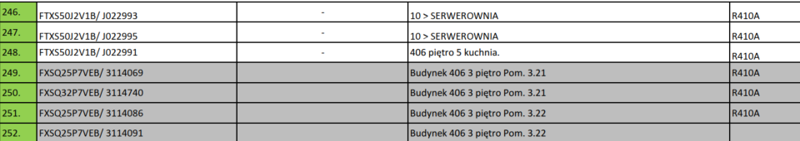

Na kondygnacji -1 Segmentu A zlokalizowano rozdzielacz ciepła technologicznego, zasilany zewnętrzną niskoparametrową instalacją cieplną. Wykonano trzy obiegi grzewcze: nagrzewnice w centralach wentylacyjnych wraz z nagrzewnicami w kurtynach powietrza, wymiennik ciepła na systemie VRV, obieg centralnego ogrzewania.

Dla pokrycia potrzeb cieplnych poszczególnych pomieszczeń technicznych w piwnicy oraz komunikacji, pomieszczeń WC na kondygnacjach biurowych, w okresie grzewczym wykonano instalację centralnego ogrzewania, wyposażoną w grzejniki elektryczne (pomieszczenia techniczne) i wodne z zaworami i głowicami termostatycznymi.

Pokrycie strat ciepła w okresie zimowym oraz zysków ciepła w okresie letnim zapewni system VRV III firmy DAIKIN oparty na skraplaczach chłodzonych wodą. W pomieszczeniach znajdują się klimatyzatory freonowe z podsysaniem świeżego powietrza. Źródłem energii w okresie zimowym jest wymiennik ciepła zasilany wodą z rozdzielacza c.t. W okresie letnim źródłem chłodzenia dla wody obiegowej zasilającej jednostki wewnętrzne VRV jest zamknięta chłodnia wieżowa, a dla jednostek zewnętrznych systemu VRV pętla wodnego roztworu 40 % glikolu zasilająca chłodnię wieżową.

Potrzeby wentylacyjne budynku zapewniają układy wentylacyjne z podziałem funkcjonalnym. Wszystkie centrale obsługujące budynek ze względu na hałas, zamontowano na dachu. Czerpanie świeżego powietrza odbywa się bezpośrednio przez centrale. Wyrzut powietrza zużytego odbywa się bezpośrednio przez centrale. Zamontowano dwie centrale wentylacyjne firmy SWEGON.

Instalacją klimatyzacji objęte są pomieszczenia serwerowni i część pomieszczeń technicznych. Natomiast w celu zapewnienia optymalnej temperatury nawiewu w centralach klimatyzacyjnych wykonano niezależny system chłodzenia powietrza przy pomocy agregatów skraplających.

Budynek zasilany jest w wodę z sieci wodociągowej znajdującej się w ul. 28 Czerwca 1956 r. Przyłącze zostało wprowadzone do pomieszczenia wodomierzowego w garażu budynku.

Ciepła woda jest realizowana przez przepływowe podgrzewacze ciepłej wody użytkowej.

Instalacja p.poż. obwodowa zasilana z przyłącza, prowadzona jest pod stropem kondygnacji

-1. Na instalacji zamontowano kable grzewcze.

Instalacja wody technologicznej zapewnia zasilanie wieży chłodniczej. Technologia wymaga zastosowania stacji uzdatniania wody.

Końcowym odbiornikiem ścieków sanitarnych odprowadzanych z budynku jest istniejąca komora kanalizacji sanitarnej znajdująca się na działce Zamawiającego.

Odbiornikiem oczyszczonych ścieków deszczowych jest istniejąca sieć kanalizacji deszczowej fi 0,50 m przebiegający w ulicy Samotnej. Ścieki odprowadzone są systemem instalacji zewnętrznej kanalizacji deszczowej.

Odprowadzenie skroplin z agregatów wewnętrznych, pompowe do pionów kanalizacyjnych w węzłach sanitarnych.

Instalacje elektryczne:

* zewnętrzne sieci zasilania elektroenergetycznego i kanalizacji teletechnicznej,
* stacja transformatorowa konsumencka 15/0,4 kV K-779,
* agregat prądotwórczy APFD 500 prod. AGRGATY POLSKA,
* zasilacz bezprzerwowy POWERLINE 140-33 160 kVA prod. EVER z zestawem akumulatorów,
* główny wyłącznik prądu,
* instalacje elektryczne gniazd wtyczkowych ogólnego przeznaczenia i siły,
* instalacje elektryczne napięcia dedykowanego dla gniazd wtyczkowych sieci komputerowej,
* instalacje oświetlenia ogólnego wewnętrzne i zewnętrzne,

W 2024 r. dokonano wymiany opraw oświetleniowych na powierzchniach ciągów komunikacyjnych i łazienek i aneksach kuchennych na oprawy LED (nowe oprawy są na gwarancji producenta do 31.12.2029 r.)

* instalacja oświetlenia awaryjnego wraz z centralą sterującą firmy EATON (na gwarancji producenta do 09.12.2026 r.),
* instalacje uziemień, odgromową i połączeń wyrównawczych,
* instalacja okablowania strukturalnego LAN i telefoniczna,
* instalacja wykrywania i sygnalizacji pożaru (System Sygnalizacji Pożaru – INTEGRAL prod. Schrack Seconet),
* system sterowania oddymianiem grawitacyjnym klatek schodowych (System Sterowania Oddymianiem – centrale RZN prod. D+H),
* instalacja sieci telefonicznej (System Telekomunikacyjny – HiPatch 4000 prod. Siemens),
* system kontroli dostępu (System Kontroli Dostępu – system AC 2000 prod. CEM Systems),
* klapy p.poż typ CX, LX i KTS-O-SE (prod. SMAY),
* system domofonowy i interkomowy prod. COMMEND,
* system włamania i napadu (System Sygnalizacji Włamania i Napadu – Galaxy Dimension 520 prod. Honeywell),
* system telewizji dozorowej (System Telewizji Dozorowej – rejestratory TVR-4016-500EA wraz z konsolą TVK-505U prod. UTC Fire & Security wraz z kamerami wewnętrznymi i zewnętrznymi),
* system telewizji dozorowej GENSTAR IP NR8-32F84 - 32ch wraz z kamerami wewnętrznymi i zewnętrznymi,
* system detekcji niebezpiecznych gazów (tlenku węgla) prod. GAZEX.

Zasilanie podstawowe to sieć niskiego napięcia w układzie TN-S. Rozdzielnica główna RG-A zlokalizowana w wydzielonym pomieszczeniu na poziomie -1 (garaż) zasila odbiory na wszystkich kondygnacjach budynku. W wyposażeniu rozdzielnicy przewidziano: główny wyłącznik elektryczny, wyłącznik pożarowy, zabezpieczenie przeciwprzepięciowe, zabezpieczenie WLZ rozdzielnic kondygnacyjnych, rozdzielnic klimatyzacji (poziom +6 oraz -1) oraz inne lokalne zabezpieczenia.

Bezprzerwową pracę systemu informatycznego w budynku zapewnia UPS o mocy 160 kW zlokalizowany we wspólnym pomieszczeniu z rozdzielnią główną. UPS gwarantuje podtrzymanie napięcia obwodów dedykowanych do czasu automatycznego uruchomienie agregatu prądotwórczego.

W budynku przewidziano obwody gniazd wtyczkowych i siły zasilane z odpowiednich rozdzielnic oraz obwody napięcia dedykowanego zasilania gniazd wtyczkowych stanowisk komputerowych (z UPS).

Obwody oświetlenia ogólnego wyprowadzono do rozdzielnic piętrowych.

Jako system dodatkowej ochrony przed porażeniem przyjęto: połączenia wyrównawcze, szybkie samoczynne wyłączenie, wyłączniki przeciwporażeniowe różnicowo-prądowe.

Cały budynek wyposażono w instalację wykrywania i sygnalizacji pożaru z pętlowymi liniami dozorowymi w ilości odpowiadającej potrzebom obiektu. Linie dozorowe doprowadzone zostały do centrali pożarowej zabudowanej w pomieszczeniu ochrony na poziomie -1. Instalacja sygnalizacji pożaru spełnia funkcje: dozorowanie poprzez odpowiednie rozmieszczenie czujek w pomieszczeniach i w przestrzeni międzystropowej, sterowanie instalacją wentylacji, sterowanie oddymianiem, sterowanie windami, automatyczna transmisja alarmu do Państwowej Straży Pożarnej, transmisja meldunków do nadzorującego personelu technicznego, alarmowanie dźwiękiem o alarmie.

Dla sterowania klapą oddymiania (i przewietrzania) w klatce schodowej przewidziano centralę z siłownikiem napędu klapy oraz kompletem akumulatorów i przycisków oddymiania (montowane na każdej kondygnacji) i przewietrzania (montowany na +5, +3 i 0), a także siłownikami napędu drzwi wyjściowych z klatek schodowych.

Dla zapewnienia bezpieczeństwa obiektu zainstalowano zespół kamer telewizyjnych umieszczonych dla obserwacji terenu, wejść do budynku oraz komunikacji wewnętrznej budynku.

Wykonany w budynku system kontroli dostępu obejmuje system kontroli przejść ewakuacyjnych i technicznych.

W garażu zainstalowano instalację wykrywania tlenku węgla.

Obiekt wyposażony został w instalację sieci telefonicznej obejmującą centralę telefoniczną zlokalizowaną na poziomie -1 oraz rozprowadzoną z niej sieć – kable 2x Kabel U/UTP 50 par kat.3, na każdą kondygnację do paneli telefonicznych 50 portowych w szafach strukturalnych na poszczególnych piętrach. Z szaf strukturalnych sieć telefoniczną rozprowadzono na poszczególne kondygnacje, za pomocą poziomej sieci strukturalnej do gniazd RJ45 CAT6 w boksach podłogowych i ściennych zespołów gniazd wykonanych w ramach aranżacji tych poziomów budynków.

Trwają prace związane z aranżacją sal konferencyjnych oraz przyległego holu na potrzeby żłobka realizowanego przez wykonawcę Najemcy tej powierzchni. Planowany termin zakończenia prac III kwartał 2025 r.

2.3. Opis stanu istniejącego – budynek biurowy zlokalizowany przy ul. 28 Czerwca 1956 r. nr 404 (Segment B)

Budynek biurowy 6-kondygnacyjny, z garażem wielostanowiskowym w części podziemnej, usytuowany wzdłuż ul. 28 Czerwca 1956 r.

Budynek zaliczany do kategorii zagrożenia ludzi: ZL III oraz klasy odporności ogniowej B. Zasadniczym elementem każdej kondygnacji jest trzon komunikacyjno-techniczny, usytuowany w jej centralnej części, mieszczący: klatki schodowe ewakuacyjne, windy wraz z komunikacją ogólną, zaplecze sanitarne (toalety) oraz szachty instalacyjne. Podziemny parking dla samochodów osobowych obsługiwany jest przez niezależną rampę wjazdową. Na tym poziomie umieszczono także pomieszczenia gospodarcze, przyłącza wody, rozdzielaczy c.o. i c.t., rozdzielni elektrycznych, UPS, VRV, pomieszczenie dla obsługi obiektu i ochrony z WC (monitoring, oprzyrządowanie pomiarowo-kontrolne, serwerownia główna). Parking jest zamykany opuszczaną bramą segmentową. Pomiędzy garażami pod segmentem B i A zamontowano przeciwpożarową bramę prod. MERCOR. Poziom garażu obsługują dwie windy osobowa i osobowo-towarowa o napędzie elektrycznym oraz jedna klatka schodowa.

Wszystkie kondygnacje budynku są dostępne dla osób niepełnosprawnych.

Na dachu segmentu umieszczono urządzenia wentylacyjne i klimatyzacyjne, montowane na konstrukcji stalowej wyprowadzonej 30 cm ponad dach. Całość urządzeń obudowana jest ażurową ścianką z elementów stalowych.

Parter to hall wejściowy z recepcją, windy, toalety, wyjścia ewakuacyjne i przestrzeń biurowa.

Typowa kondygnacja powtarzalna budynku to zgrupowana wokół trzonu komunikacyjnego i technicznego powierzchnia biurowa. W środkowym „trakcie” komunikacyjno-technicznym zawierającym klatkę schodową ewakuacyjną zlokalizowano pomieszczenia pomocnicze, socjalne i zaplecza kuchenne. Na kond. +2 zlokalizowano salkę konferencyjną. Do niezbędnego minimum ograniczono powierzchnie użytkowane wspólnie przez najemców – hall windowy, klatkę schodową oraz toalety. Wysokość użytkowa: 2,70 m w świetle pomieszczenia: 3,22 m między poziomem wykończeniowym podłogi technicznej (podniesionej) a stropem.

Kondygnację parteru wykonano, jako całkowicie przeszkloną ścianę, lekko cofniętą w stosunku do płaszczyzny górnych kondygnacji. Słupy żelbetowe znajdujące się w płaszczyźnie elewacji parteru zostały ocieplone i obłożone nieprzezroczystym szkłem. Wejście główne do budynku zaprojektowano i wykonano w okładzinie z kamienia naturalnego.

Elewacje wyższych kondygnacji zaprojektowano i wykonano jako jednorodny rytm przeszklonej ściany przedzielonej pełnym kompozytowym panelem z polietylenu, a gzymsy między kondygnacyjne, ściana attyki wykonane są z blachy aluminiowej.

Stolarka okienna i drzwiowa aluminiowa, malowana proszkowo w kolorze antracytowym RAL 7016. Przyjęto profile systemowe wykonane z aluminium.

Parapety oraz opierzenia wykonane z blachy aluminiowej kolor RAL 7030.

Parametry techniczne budynku biurowego – Segment B:

✓ powierzchnia zabudowy 821,69 m2

✓ powierzchnia użytkowa 5 585,81 m2

✓ kubatura 17 733,30 m3

Budynek został wyposażony w poniższe instalacje (systemy):

* brama garażowa segmentowa Hormann seria 50 typu SPU F42 (1 szt.);
* drzwi automatyczne rozsuwane w FDI z napędem record STA20 (1 kpl.);
* przeciwpożarowa brama typu mcr TLB z drzwiami p.poż typ mcr ALPE EI60 (1 szt.);
* drzwi ppoż. Dierre;
* dźwigi osobowe firmy Schindler (2 szt.);
* gaśnice i hydranty.

Instalacje sanitarne

* centralnego ogrzewania grzejnikowego pomieszczeń technicznych i toalet;
* instalacja ciepła technologicznego;
* instalacja wody zimnej i wody p.poż.;
* instalacja ciepłej wody użytkowej z wykorzystaniem lokalnych podgrzewaczy elektrycznych pojemnościowych;
* instalacja kanalizacyjna sanitarna;
* instalacja kanalizacyjna deszczowa wyposażona w zawory i pompownie prod. KESSEL;
* kable grzewcze na instalacjach w garażu i na dachu;
* wieża chłodnicza LSWA 87A prod. EVAPCO;
* wymiennik ciepła prod. ALVA LAVAL typ TL6-BFG-61/0,4-316-EPDMP;
* pompa skroplin AQUALIFT F Compact;
* pompy instalacji c.o. i c.t. STRATOS 40 (prod. WILO);
* naczynia wzbiorcze REFLEX;
* zawór bezpieczeństwa SYR 1915 fi 1”;
* stacja uzdatniania wody (firmy INWATER);
* instalacja wentylacji mechanicznej:
* centrale wentylacyjne Swegon GOLD: RX 40, 05 SD, 08 SD (prod. SWEGON);
* Centrala wentylacyjna Samsung seria RHF 100EE;
* Wentylatory dachowe, osiowe oraz kanałowe;
* Kurtyna powietrzna wodna typu Defender 150WHN Euro Heat;
* system odwodnienia liniowego z pompą;
* instalacja klimatyzacji pomieszczeń serwerowni i chłodzenia systemu VRV III prod. Daikin;
* instalacja klimatyzacji składająca się z: jednostek wewnętrznych FXSQ25P, FXSQ32P, FXSQ40 i jednostek zewnętrznych RWEYQ8PT7Y1B, RWEYQ10T7Y1B (prod. Daikin);
* instalacja klimatyzacji typu SPLIT: jednostki wewnętrzne FTXS50K i zewnętrzne RXS 50S oraz jednostki wewnętrzne FTX 35S i zewnętrzne RXS 35L (prod. Daikin);
* Agregaty skraplające do chłodnic central wentylacyjnych ERQ200A7W1B (prod. Daikin).

Poniżej lista urządzeń klimatyzacyjnych zlokalizowanych w budynku:

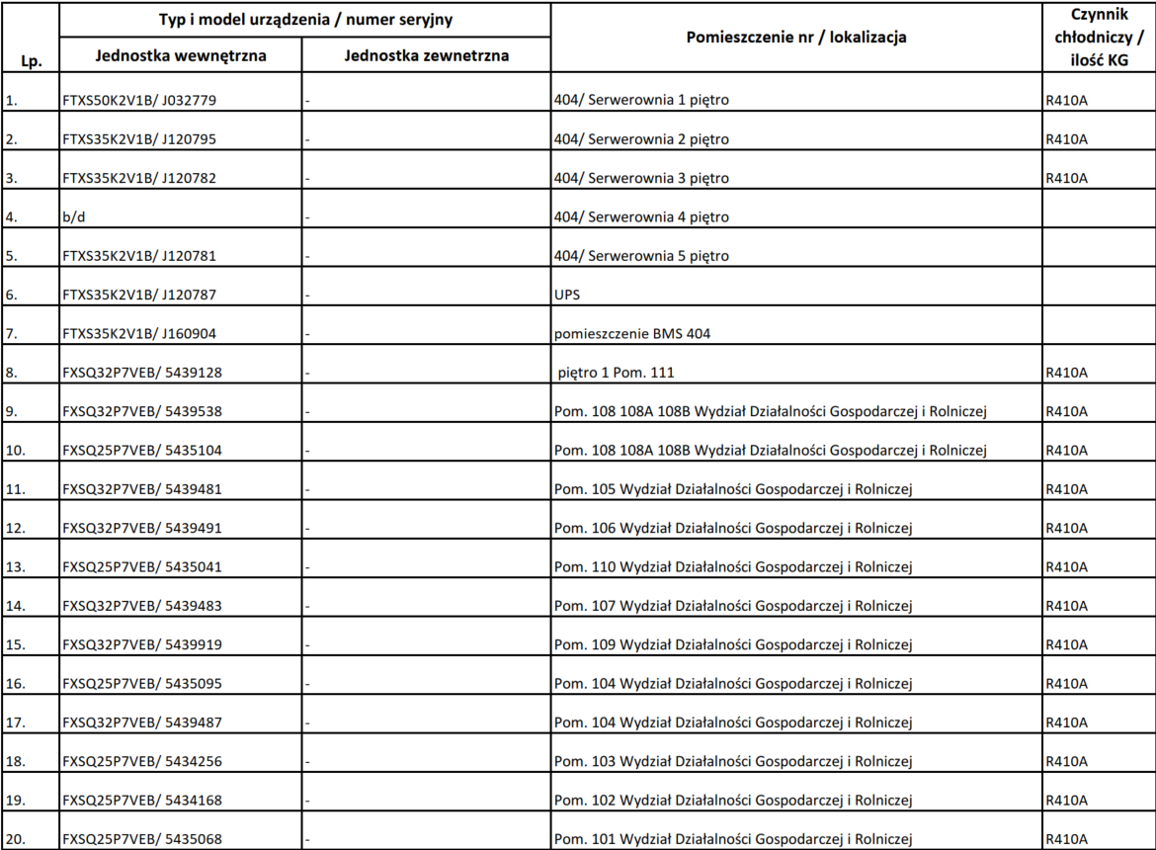

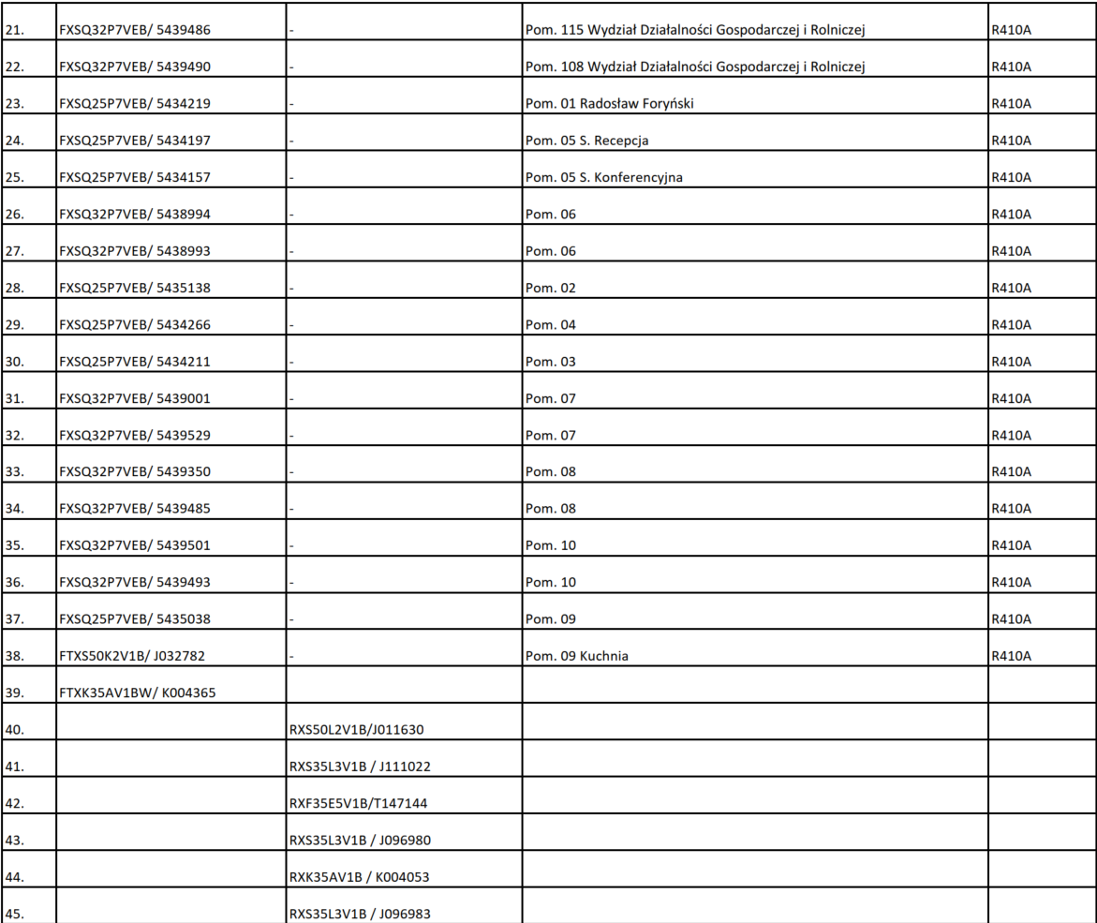

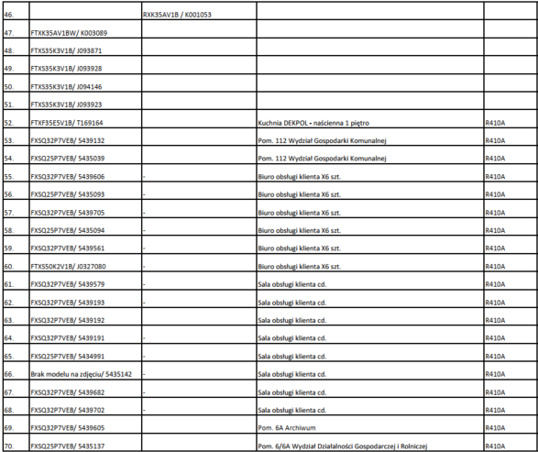

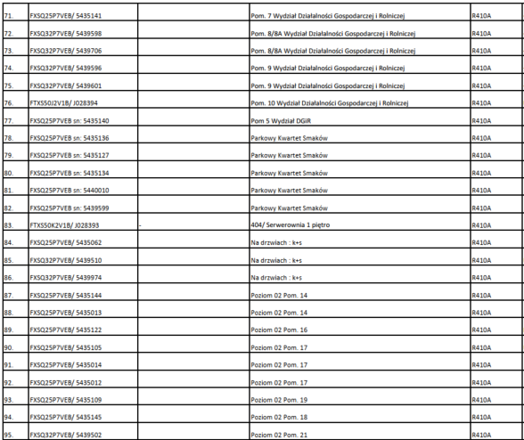

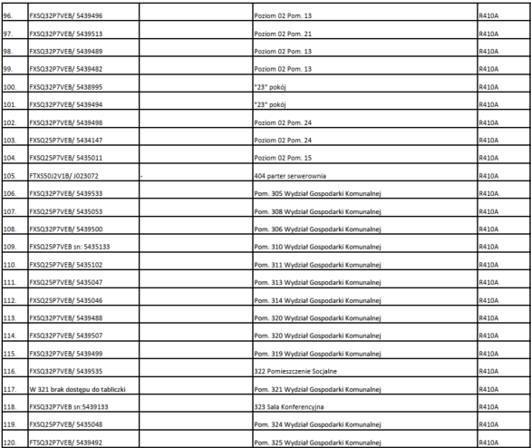

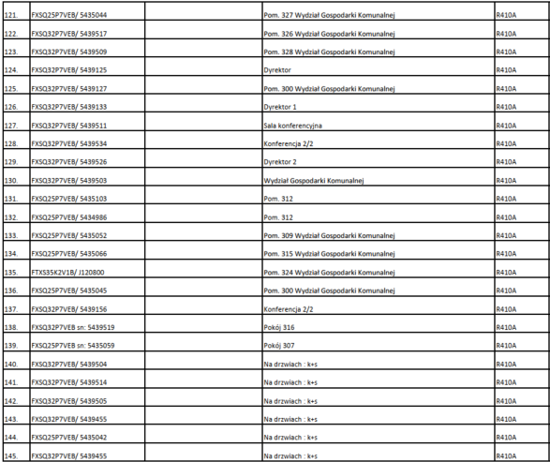

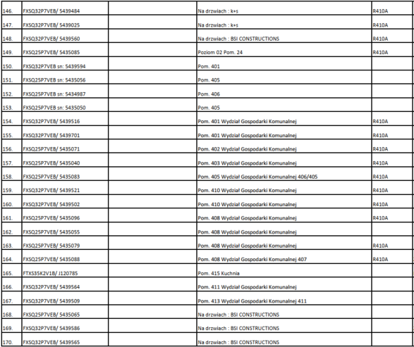

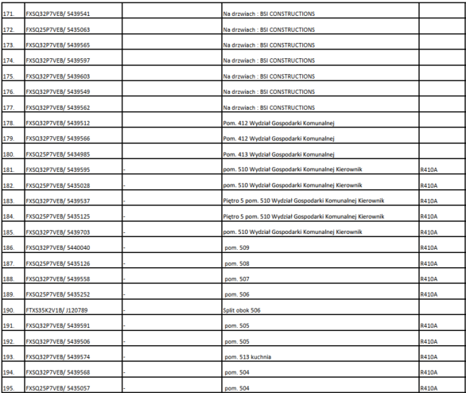

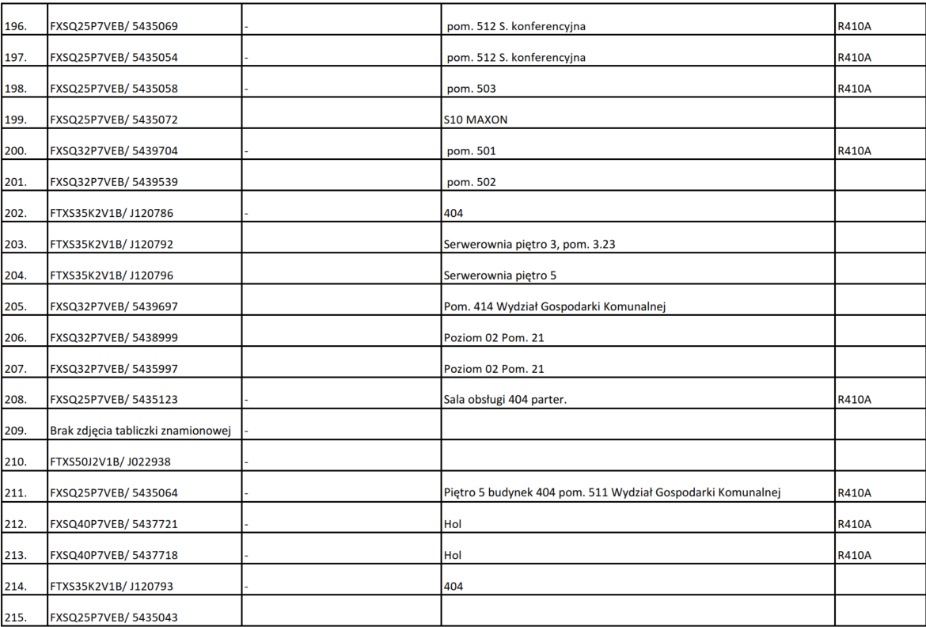

Na kondygnacji -1 Segmentu B zlokalizowano rozdzielacz ciepła technologicznego, zasilany zewnętrzną niskoparametrową instalacją cieplną. Wykonano trzy obiegi grzewcze: nagrzewnice w centralach wentylacyjnych wraz z nagrzewnicami w kurtynach powietrza, wymiennik ciepła na systemie VRV, obieg centralnego ogrzewania.

Dla pokrycia potrzeb cieplnych poszczególnych pomieszczeń technicznych w piwnicy oraz komunikacji, pomieszczeń WC na kondygnacjach biurowych, w okresie grzewczym wykonano instalację centralnego ogrzewania, wyposażoną w grzejniki z zaworami i głowicami termostatycznymi.

Pokrycie strat ciepła w okresie zimowym oraz zysków ciepła w okresie letnim zapewni system VRV III prod. DAIKIN oparty na skraplaczach chłodzonych wodą. W pomieszczeniach znajdują się klimatyzatory freonowe z podsysaniem świeżego powietrza. Źródłem energii w okresie zimowym jest wymiennik ciepła zasilany wodą z rozdzielacza c.t. W okresie letnim źródłem chłodzenia dla wody obiegowej zasilającej jednostki wewnętrzne VRV jest zamknięta chłodnia wieżowa, a dla jednostek zewnętrznych systemu VRV pętla wodnego roztworu 40% glikolu zasilająca chłodnię wieżową.

Potrzeby wentylacyjne budynku zapewnią układy wentylacyjne z podziałem funkcjonalnym. Wszystkie centrale obsługujące budynek ze względu na hałas, zamontowano na dachu. Czerpanie świeżego powietrza odbywa się bezpośrednio przez centrale. Wyrzut powietrza zużytego odbywać się będzie bezpośrednio przez centrale. Zamontowano dwie centrale wentylacyjne firmy SWEGON dla potrzeb powierzchni biurowych oraz jedną na potrzeby lokalu gastronomicznego na kond. 0.

Również w jednym z pomieszczeń biurowych na kond. 0 (Poczekalnia BOK) zamontowana została centrala wentylacyjna firmy Samsung.

Instalacją klimatyzacji objęte są pomieszczenia serwerowni. Natomiast w celu zapewnienia optymalnej temperatury nawiewu w centralach klimatyzacyjnych wykonano niezależny system chłodzenia powietrza przy pomocy agregatów skraplających.

Budynek zasilany jest w wodę z sieci wodociągowej znajdującej się w ul. 28 Czerwca 1956r. Przyłącze zostało wprowadzone do pomieszczenia wodomierzowego w garażu budynku.

Ciepła woda jest realizowana przez przepływowe i pojemnościowe podgrzewacze ciepłej wody użytkowej.

Instalacja p.poż. obwodowa zasilana z przyłącza, prowadzona jest pod stropem kondygnacji

-1 w hali garażowej.

Instalacja wody technologicznej zapewnia zasilanie wieży chłodniczej. Technologia wymaga zastosowania stacji uzdatniania wody.

Końcowym odbiornikiem ścieków sanitarnych odprowadzanych z budynku jest istniejąca komora kanalizacji sanitarnej znajdująca się na działce Zamawiającego.

Odbiornikiem oczyszczonych ścieków deszczowych jest istniejąca sieć kanalizacji deszczowej fi 0,50 m przebiegająca w ulicy Samotnej. Ścieki odprowadzone są systemem instalacji zewnętrznej kanalizacji deszczowej.

Odprowadzenie skroplin z agregatów wewnętrznych, pompowe do pionów kanalizacyjnych w węzłach sanitarnych.

Instalacje elektryczne:

* główny wyłącznik prądu,
* instalacje elektryczne gniazd wtyczkowych ogólnego przeznaczenia i siły,
* zasilacz bezprzerwowy Green Force MAX 120 kVA prod. Delta Power,
* instalacje elektryczne napięcia dedykowanego dla gniazd wtyczkowych sieci komputerowej,
* instalację oświetlenia ogólnego wewnętrzne i zewnętrzne,
* instalację oświetlenia awaryjnego wraz z centralą sterującą C-RUBIC prod. AWEX,
* instalację uziemień, odgromową i połączeń wyrównawczych,
* instalację okablowania strukturalnego LAN i telefoniczna,
* instalacje wykrywania i sygnalizacji pożaru (System Sygnalizacji Pożaru – INTEGRAL IP MX prod. Schrack Seconet),
* system sterowania oddymiania grawitacyjnym klatek schodowych (System Sterowania Oddymianiem – AFG-2004/8A 1L2G z akumulatorami),
* system kontroli dostępu (System Kontroli Dostępu – system AC 2000 prod. CEM Systems),
* klapy i zawory ppoż. prod. MERCOR,
* system domofonowy i interkomowy prod. COMMEND (centralka systemu znajduje się w Segmencie A),
* system telewizji dozorowej (System Telewizji Dozorowej – rejestratory IP TVN-2016-4TE prod. UTC Fire & Security wraz z kamerami zewnętrznymi i wewnętrznymi),
* system detekcji niebezpiecznych gazów (tlenku węgla) prod. GAZEX,
* system BMS oparty o sterowniki firmy WAGO i oprogramowanie ASIX firmy ASKOM;
* system AV w sali konferencyjnej.

Zasilanie podstawowe to sieć niskiego napięcia w układzie TN-S. Rozdzielnica główna zlokalizowana w wydzielonym pomieszczeniu na poziomie -1 (garaż) zasila odbiory na wszystkich kondygnacjach budynku. W wyposażeniu rozdzielnicy przewidziano: główny wyłącznik elektryczny, wyłącznik pożarowy, zabezpieczenie przeciwprzepięciowe, zabezpieczenie WLZ rozdzielnic kondygnacyjnych, rozdzielnic klimatyzacji (poziom +6 oraz

-1), oraz zasilenie pozostałych obwodów zgodnie ze schematami elektrycznymi.

Dla zapewnienia gwarantowanego napięcia przewidziano zasilanie z agregatu prądotwórczego umieszczonego na zewnątrz budynku – wspólnego dla segmentu A i B.

Bezprzerwową pracę systemu informatycznego w budynku zapewnia zasilanie bezprzewodowe z UPS zlokalizowanego we wspólnym pomieszczeniu z rozdzielnią główną. UPS gwarantuje podtrzymanie napięcia obwodów dedykowanych do uruchomienia agregatu prądotwórczego.

W budynku przewidziano obwody gniazd wtyczkowych i siły zasilane z odpowiednich rozdzielnic oraz obwody napięcia dedykowanego zasilania gniazd wtyczkowych stanowisk komputerowych (z UPS).

Obwody oświetlenia ogólnego wyprowadzono do rozdzielnic piętrowych.

Jako system dodatkowej ochrony przed porażeniem przyjęto: połączenia wyrównawcze, szybkie samoczynne wyłączenie, wyłączniki przeciwporażeniowe różnicowo-prądowe.

Cały budynek wyposażono w instalację wykrywania i sygnalizacji pożaru z pętlowymi liniami dozorowymi w ilości odpowiadającej potrzebom obiektu. Linie dozorowe doprowadzone zostały do centrali pożarowej zabudowanej w pomieszczeniu ochrony na poziomie -1. Instalacja sygnalizacji pożaru spełnia funkcje: dozorowania poprzez odpowiednie rozmieszczenie czujek w pomieszczeniach i w przestrzeni międzystropowej, sterowanie instalacją wentylacji, sterowanie oddymianiem, sterowanie windami, automatyczna transmisja alarmu do Państwowej Straży Pożarnej, transmisja meldunków do nadzorującego personelu technicznego, alarmowanie dźwiękiem o alarmie.

Dla sterowania klapą oddymiania (i przewietrzania) w każdej klatce schodowej przewidziano centralę z siłownikiem napędu klapy oraz kompletem akumulatorów i przycisków oddymiania (montowane na każdej kondygnacji) i przewietrzania (montowany na +5, +3 i 0), a także napędami drzwiowymi do drzwi wyjściowych z klatek schodowych.

Dla zapewnienia bezpieczeństwa obiektu zainstalowano zespół kamer telewizyjnych umieszczonych dla obserwacji terenu, wejść do budynku oraz komunikacji wewnętrznej budynku.

Wykonany w budynku system kontroli dostępu obejmuje system kontroli przejść ewakuacyjnych i technicznych oraz wejścia na powierzchnie najemców.

W garażu zainstalowano instalację wykrywania tlenku węgla.

Z pomieszczenia GPD – centrali telefonicznej zlokalizowanego w budynku nr 406 do pomieszczenia ochrony na kond. -1 w budynku nr 404 doprowadzono 24-włóknowy kabel światłowodowy wielomodowy oraz trzy 100-parowe kable telekomunikacyjne kat. 3.

Segment B obsługiwany jest przez centralę telefoniczną zlokalizowaną na poziomie -1 w Segmencie A.

Na każdej kondygnacji od 0 do +5 wykonano instalację lokalnych punktów dystrybucyjnych zlokalizowany w IT-room’ach piętrowych. W każdym z piętrowych punktów dystrybucyjnych zakończono medium optyczne – 2 kable typu ULSZH z 12 włóknami wielomodowymi o rdzeniu 50/125 ųm OM3 w buforze 250 mm, wieloparowy kabel telekomunikacyjny – 2 kable 50-parowe kat. 3 o konstrukcji wewnętrznej 2×25 par (2 niezależne wiązki) oraz 4 ekranowane kable skrętkowe 4-parowe kat. 7A konstrukcji S.FTP.

W ramach robót budowlanych związanych z realizacją Segmentu B połączono w jeden system instalację pożarową prowadzoną w garażach Segmentu A i B, zintegrowano obie centrale pożarowe INTEGRAL – firmy Schrack Seconet oraz zainstalowano program Secolog stanowiący wspólne oprogramowanie dla obu systemów sygnalizacji pożaru.

2.4. Opis stanu istniejącego – budynek biurowy zlokalizowany przy ul. 28 Czerwca 1956r. nr 398A

Budynek o przeznaczeniu biurowym z pomieszczeniami na wynajem, o powierzchni użytkowej 1.756,80 m², 4-kondygnacyjny, częściowo podpiwniczony z 3 wejściami, dwie klatki schodowe.

Wokół budynku zlokalizowane są dojścia, ciągi piesze oraz parkingi naziemne.

Budynek jest wyposażony w następujące instalacje (systemy):

Instalacje sanitarne:

* centralnego ogrzewania z węzła cieplnego;
* ciepłej wody użytkowej z podgrzewaczy elektrycznych, zimnej wody i ppoż.;
* gaśnice i hydranty;
* kanalizacji sanitarnej i deszczowej;
* instalacja wentylacji mechanicznej wywiewnej wyposażony w centrale nawiewne zlokalizowane w aneksach kuchennych na kondygnacjach od 0 do +3. Centralka nawiewna Salda OAT200/3000 – 4 [szt.];
* instalacja klimatyzacji typu split:

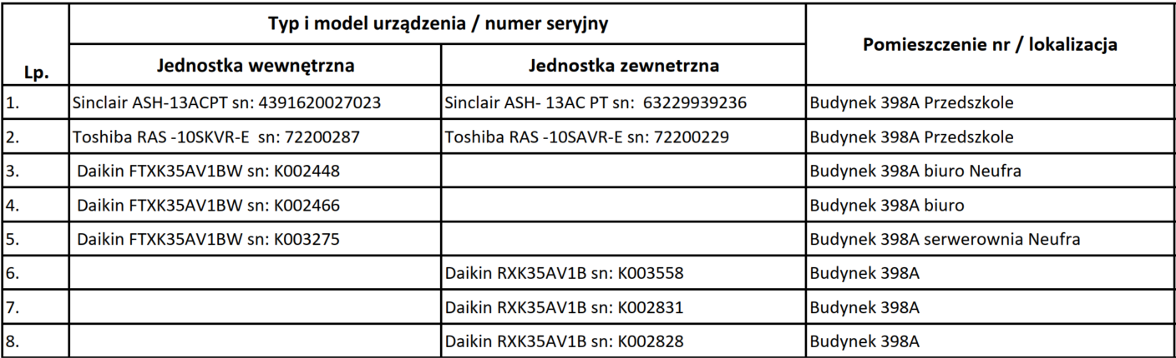

* instalacje elektryczne silnoprądowe oraz oświetlenie awaryjne;
* kompensator mocy biernej ELMA OPTIVAR SVGN 10kvar;
* instalacje słaboprądowe: instalacja okablowania strukturalnego LAN, telefoniczna, oddymiania, domofonowa, telewizji dozorowej, systemu sygnalizacji pożarowej.

2.5. Opis stanu istniejącego – budynek biurowy zlokalizowany przy ul. 28 Czerwca 1956 r. nr 398B (Trafohouse)

Budynek o przeznaczeniu biurowym z pomieszczeniami na wynajem, o powierzchni użytkowej 432,90 m², 3-kondygnacyjny, częściowo podpiwniczony, z 2 wejściami, jedną klatką schodową z poziomu parteru do piwnicy i jedną klatką schodową z parteru na piętro. W piwnicy znajduje się węzeł cieplny obsługujący budynki numer 398A, 398B, 400, 404 i 406. Do budynku przylega trafostacja ENEA Operator sp. z o.o. z której zasilane są budynki nr 398A, 398B i 400.

Wokół budynku zlokalizowane są dojścia, ciągi piesze oraz parkingi naziemne.

Budynek jest wyposażony w następujące instalacje (systemy):

Instalacje sanitarne:

* centralnego ogrzewania z węzła cieplnego;
* zimnej wody i ppoż., ciepłej wody użytkowej z podgrzewaczy elektrycznych;
* gaśnice i hydranty;
* kanalizacji sanitarnej i deszczowej;
* instalacja wentylacji wyposażona w wentylatory mechaniczne zamontowane w toaletach;
* instalacja klimatyzacji typu Split (jedn. wewn. – 4 szt. i zewn.- 2 szt.);

Jednostka zewnętrzna Producent: LG Model FM30 AH ue3 – 1 [szt.]

Jednostki wewnętrzne Producent: LG Model MC12 AHM rvu1 – 3 [szt.]

Jednostka zewnętrzna Daikin RXM35RSV189 – 1szt.

Jednostka wewnętrzna Daikin FHA35AVE899 – 1 szt.

* instalacje elektryczne silnoprądowe, w tym oświetlenie awaryjne;
* instalacje słaboprądowe: okablowania strukturalnego LAN, telefoniczna, domofonowa, system sygnalizacji włamania i napadu, instalacja telewizji dozorowej.

2.6. Opis stanu istniejącego – budynek biurowy zlokalizowany przy ul. 28 Czerwca 1956 r. nr 400

Budynek o przeznaczeniu biurowym z pomieszczeniami na wynajem, 5-kondygnacyjny z podpiwniczeniem, z dwoma wejściami, wyposażony w jedną windę osobową i dwie klatki schodowe.

Wokół budynku zlokalizowane są dojścia, ciągi piesze oraz parkingi naziemne.

W budynku zlokalizowane są pomieszczenia biurowe oraz sala konferencyjna.

Wejście o współczesnej formie, wyposażone w podnośnik dla osób niepełnosprawnych.

Na każdej kondygnacji naziemnej zlokalizowano węzeł higieniczno-sanitarny z wc przeznaczonym dla osób niepełnosprawnych. Sanitariaty wyposażono dodatkowo w kabiny prysznicowe przeznaczone dla rowerzystów. Wykonano kuchnie z aneksem jadalnym dla najemców, i pomieszczenia gospodarcze.

Każda kondygnacja posiada wydzielony IT-room z pionowym szachtem instalacyjnym, i rozdzielnią elektryczną piętrową.

W piwnicy zlokalizowano pomieszczenia magazynowe i techniczne.

Parametry techniczne budynku:

* powierzchnia zabudowy 396,50 m2
* powierzchnia użytkowa 2081,41 m2
* kubatura 6.555,00 m3

Budynek jest wyposażony w następujące instalacje (systemy):

* winda osobowa prod. RS&Wind;
* platforma dla niepełnosprawnych prod. Schindler.

Instalacje sanitarne:

* centralnego ogrzewania z węzła cieplnego z rozdzielaczem ciepła zlokalizowanym na kondygnacji -1;
* ciepłej wody użytkowej z podgrzewaczy elektrycznych,
* gaśnice i hydranty;
* kanalizacji sanitarnej i deszczowej;
* wentylacji mechanicznej wywiewnej wyposażonej w centrale nawiewne zlokalizowane w pomieszczeniach gospodarczych na kondygnacjach od 0 do +4;
* klimatyzacji typu Split, prod. DAIKIN i centralki wentylacyjne nawiewno – wywiewne z rekuperatorem zlokalizowane w sali konferencyjnej na poziomie 0;

Poniżej lista urządzeń klimatyzacyjnych zlokalizowanych w budynku:

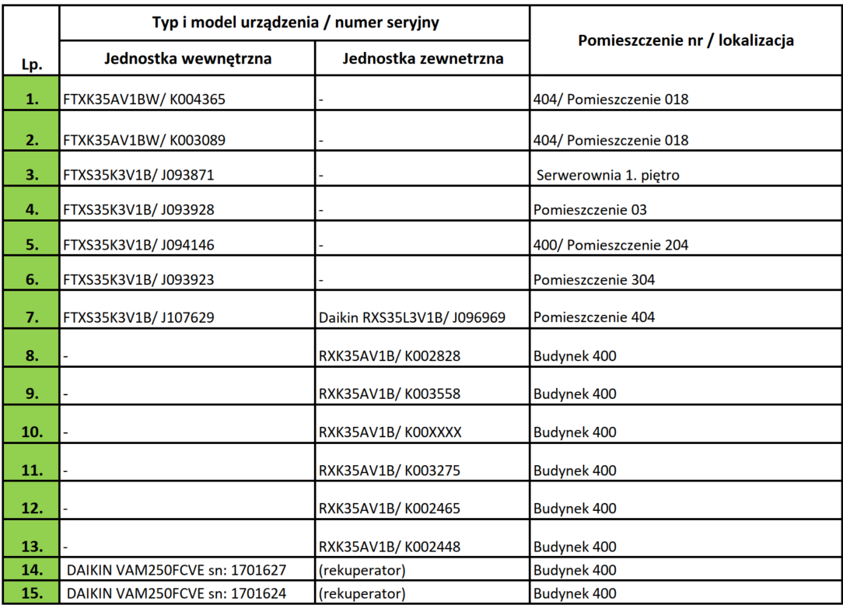

Instalacje elektryczne:

* instalacje elektryczne silnoprądowe, w tym UPS CES GX 30T;
* instalacja oświetlenia awaryjnego i ewakuacyjnego prod. LUXIONA;
* kompensator mocy biernej Generator SVG OPTIVAR 20kVAr 400V;
* instalacje wykrywania i sygnalizacji pożaru (System Sygnalizacji Pożaru – INTEGRAL prod. Schrack Seconet);
* instalacje wykrywania i sygnalizacji pożaru System zasysający AirScreen ASD 535 (prod. Schrack Seconet);
* instalacje oddymiania (System Sterowania Oddymianiem prod. D+H);
* system przyzywowy (prod. Schrack Seconet, VISO-OPT PLUS);
* system domofonowy;
* system AV w sali konferencyjnej.

Zagospodarowanie terenu

Teren zewnętrzny wokół budynków opisanych w pkt. 2.1. do 2.6. stanowią parkingi, chodniki i podjazdy dla niepełnosprawnych oraz tereny zielone. Na powierzchniach tych zlokalizowana jest infrastruktura wodno-kanalizacyjna, odprowadzenia wód opadowych, i teletechniczna, przyłącza cieplne, 2 śmietniki, agregat prądotwórczy, szafka energetyczna przy ścianie budynku nr 400, oświetlenie zewnętrzne, 2 szlabany wjazdowe i jeden wyjazdowy.

2.7. Opis stanu istniejącego – budynek usługowo – biurowy z parkingiem podziemnym zlokalizowany przy ul. Za Bramką nr 1.

Budynek zlokalizowany w Poznaniu przy ul. Za Bramką 1, na działkach o numerach ewid. 25/2 ark. 16 oraz 21/1, 21/2, 24/1, 24/3, 25/1, 25/3, 26/6, 26/8 ark. 29, obręb 51.

Program użytkowy budynku obejmuje następujące funkcje:

Parter: od strony ul. Za Bramką funkcja reprezentacyjna związana z głównym wejściem do budynku, z jedną restauracją i punktem obsługi mieszkańców Urzędu Miasta Poznania, garaż dla samochodów osobowych z pomieszczeniami technicznymi i gospodarczymi.

Piętra +1, +2 i +3: powierzchnie biurowe przeznaczone na wynajem.

Dach budynku: wydzielona przestrzeń techniczna na instalacje techniczne.

Kondygnacje podziemne: garaż dla samochodów osobowych oraz pomieszczenia techniczne i gospodarcze.

Parametry techniczne Budynku:

✓ powierzchnia zabudowy 2.938,00 m2

✓ powierzchnia całkowita 18.388,00 m2

✓ powierzchnia usługowa 389,00 m2

✓ powierzchnia biurowa 4.445,00 m2

✓ kubatura 69.127,00 m3

Budynek został zaprojektowany i wykonany w standardzie biurowca klasy A. Budynek wykonany jest jako 7-kondygnacyjny, gdzie na poziomach poniżej terenu znajdują się garaże (kondygnacje -3, -2, -1 oraz częściowo poziom parteru), część usługowa i ogólnodostępna – parter oraz część biurowa wraz zapleczami socjalno-sanitarnymi – kondygnacje +1, +2, +3. Na dachu wydzielono zabudową attyki odpowiednio wygłuszoną część techniczną dla urządzeń instalacji: wentylacji mechanicznej, klimatyzacji, wentylatorów oddymiających strefę garaży.

Na poziomie parkingów zlokalizowane są pomieszczenia techniczne budynku, takie jak: wydzielone pomieszczenie węzła cieplnego, wydzielone pomieszczenie przyłącza wody do budynku, pomieszczenie na zestaw hydroforowy na cele pożarowe i bytowe budynku oraz SUW, pomieszczenie na separator substancji ropopochodnych, pomieszczenie na separator tłuszczu, pomieszczenie maszynowni systemu klimatyzacji, pomieszczenie rozdzielni głównej, trafostacja, pomieszczenie agregatu prądotwórczego, pomieszczenie UPS, główny punkt dystrybucyjny itp.

Źródłem ciepła dla budynku na potrzeby ogrzewania /co/, wentylacji /ct/, zasilania wymiennika wody niskotemperaturowej dla potrzeb systemu klimatyzacji VRV jest węzeł cieplny jednofunkcyjny zlokalizowany w wydzielonym pomieszczeniu technicznym na poziomie -1 budynku.

Budynek między innymi został wyposażony w poniższe instalacje (systemy) i urządzenia:

* brama garażowa segmentowa z drzwiami prod. Krispol (1 szt.);
* drzwi automatyczne rozsuwane z napędem elektrycznym prod. ESCO (2 kpl.) oraz prod. DORMAAKABA (1 kpl.);
* przeciwpożarowe bramy prod. MARTEX zlokalizowane w hali garażowej (6 szt.);
* drzwi ppoż i kurtyny dymowe;
* dźwigi osobowe i osobowo-towarowe prod. Schindler (6 szt.);
* maty samoczyszczące;
* gaśnice i hydranty;
* system parkingowy.

Instalacje sanitarne

* centralnego ogrzewania grzejnikowego pomieszczeń technicznych i toalet;
* instalacja wody zimnej i wody do celów p.poż.;
* instalacja kanalizacyjna – sanitarna i deszczowa wraz ze zbiornikiem retencyjnym i regulatorem przepływu;
* zawór zwrotny na kanalizacji deszczowej (prod. KESSEL)
* instalacja podciśnieniowa odwodnienia dachów (prod. KESSEL);
* instalacja wody szarej wraz z przepompownią (prod. Grundfoss);
* instalacja nawadniania terenów zieleni;
* hydrofory – 2 szt. (prod. InstalCompact);
* kable grzewcze na instalacjach w garażu i na dachu;
* separator tłuszczu (prod. ACO);
* separator substancji ropopochodnych (prod. ACO);
* instalacje i system oddymiania i przewietrzania hali garażowych (prod. Sodeco);
* instalacja klimatyzacji typu split w pomieszczeniach technicznych i serwerowniach (prod. DAIKIN);
* węzeł cieplny jednofunkcyjny (prod. Gebwell);
* instalacja chłodzenia i grzania systemu VRV IV (prod. Dakin):
  + wieże chłodnicze prod. Baltimore – 2 szt. (gwarancja producenta do maja 2027 r.);
  + wymiennik ciepła prod. ALVA LAVAL;
  + pompy skroplin (prod. ASPEN);
  + VAV (prod. Belimo);
  + zawory stałego wydatku (prod. FRAPOL);
  + jednostki klimatyzacyjne wewnętrzne (prod. Daikin);
  + jednostki klimatyzacyjne zewnętrzne (prod. Daikin);
  + agregaty skraplające do chłodnic central wentylacyjnych (prod. Daikin);
  + pompy obiegowe na instalacjach c.o. i c.t. (prod. Grundfoss);
  + pompy do wody brudnej (prod. LFP);
  + naczynia wzbiorcze REFLEX;
  + zawory bezpieczeństwa;
  + stacja uzdatniania wody prod. Epuro;
  + układ stabilizacji ciśnienia (prod. REFLEX);
  + automatyczny układ uzupełniania glikolu (REFLEX);

Instalacja wentylacji mechanicznej:

* + centrale wentylacyjne GOLD prod. Swegon;
  + nawilżacze powietrza prod. Condair;
  + wentylatory dachowe, osiowe oraz kanałowe (prod. Systemair);
  + kurtyna powietrzna wodna (prod. Defender).

Poniżej lista urządzeń klimatyzacyjnych zlokalizowanych w budynku:

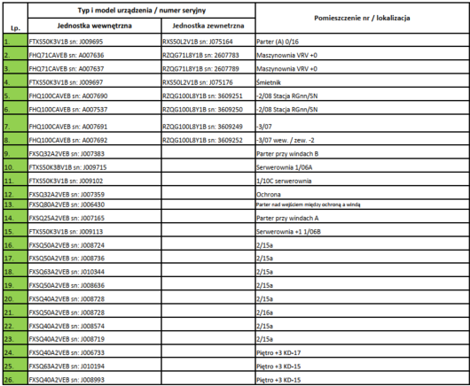

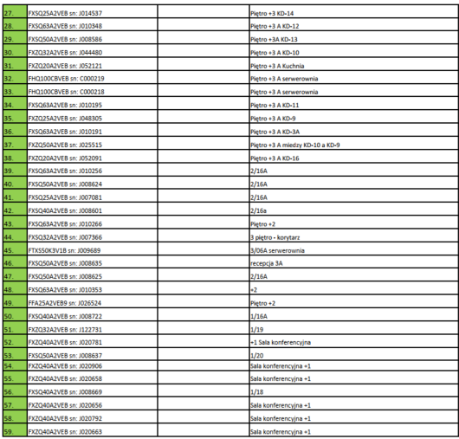

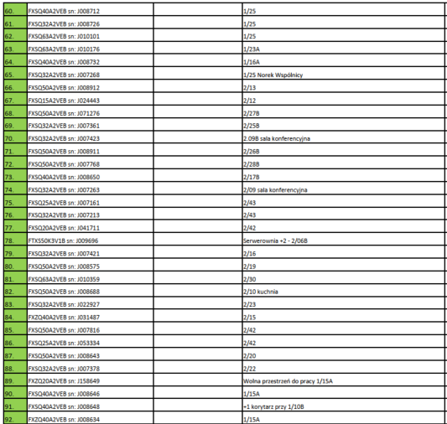

**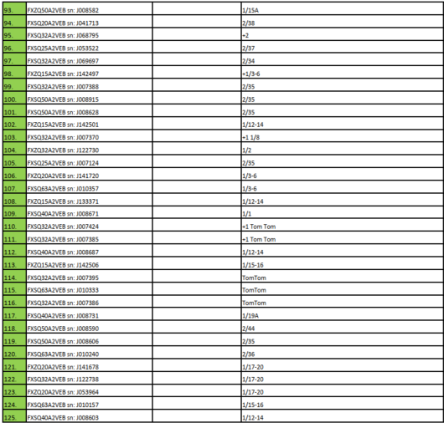**

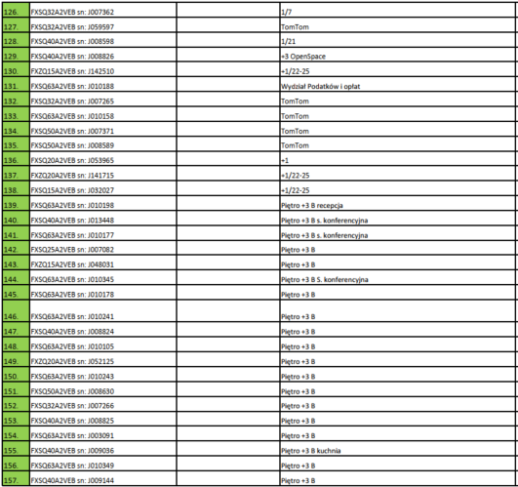

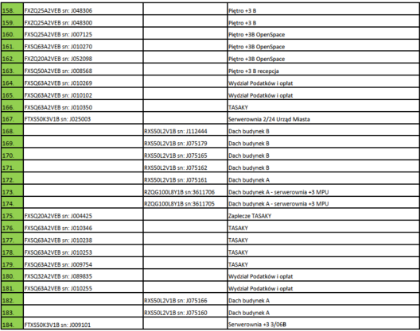

Instalacje elektryczne:

* WLZ (wewnętrzne linie zasilające) rozdzielnice budynku;
* główny wyłącznik prądu;
* instalacje elektryczne gniazd wtyczkowych ogólnego przeznaczenia i siły;
* instalacje zasilania gwarantowanego (bezprzerwowe zasilanie) – UPS i agregat prądotwórczy;
* instalacje elektryczne napięcia dedykowanego dla gniazd wtyczkowych sieci komputerowej;
* instalacje oświetlenia ogólnego wewnętrznego (w roku 2025 planowana jest wymiana opraw oświetleniowych na ledowe na części budynku zlokalizowanej na kond. +1 i +2);
* instalacje oświetlenia zewnętrznego;
* instalacja oświetlenia awaryjnego i ewakuacyjnego wraz z centralą sterującą (prod. ES System) (w roku 2025 planowana jest modernizacja oświetlenia awaryjnego);
* instalacja uziemień, odgromowa i połączeń wyrównawczych;
* instalacja okablowania strukturalnego LAN i telefoniczna;
* instalacja wykrywania i sygnalizacji pożaru (prod. UTC Fire&Security);
* system sterowania oddymiania grawitacyjnego klatek schodowych i szybów windowych (prod. AFG);
* napowietrzanie szybów windowych (prod. Smay);
* system kontroli dostępu oraz sygnalizacji włamania i napadu (prod. UTC Fire& Security);
* klapy i zawory p.poż (prod. GRYFIT i AWAK);
* system wideodomofonowy i interkomowy;
* system telewizji dozorowej (prod. UTC Fire&Security wraz z kamerami zewnętrznymi i wewnętrznymi);
* system detekcji gazów niebezpiecznych CO i LGP prod. Scroll;
* system BMS (prod. Kieback&Peter);
* agregat prądotwórczy (prod. Delta Power);
* UPS (prod. Delta Power);
* stacja transformatorowa (prod. EG System);
* system kompensacji mocy biernej ELMA;
* rozdzielnice niskiego napięcia;
* system przyzywowy zlokalizowany w toaletach dla osób niepełnosprawnych (prod. ABB);
* instalacje wykrywania i sygnalizacji pożaru (prod. UTC Fire&Security);
* instalacje oddymiania klatek schodowych (prod. AFG) z klapami dymowymi (prod. AWAK),
* napowietrzanie szybów windowych (prod. Smay)
* napowietrzanie klatek schodowych (prod. Salda)
* instalacje i system oddymiania i przewietrzania hal garażowych (prod. Sodeco),
* system gaszenia gazem serwerowni głównej (System prod. ARGONITE IG55).

Obecnie na budynku trwają prace aranżacyjne na częściach kondygnacji +1 i +2. Planowany termin zakończenia III kwartał 2025r. Zamawiający pełni funkcję inwestora zastępczego.

2.8. Opis stanu istniejącego – budynek usługowy zlokalizowany przy ul. Piastowskiej 71 w Poznaniu (Łazienki Rzeczne).

Budynek Łazienek Rzecznych zlokalizowany jest w Poznaniu na działce o numerze ewid. 7/1 ark. 16, obręb Wilda. Budynek wpisany jest indywidualnie do rejestru zabytków nieruchomych Miasta Poznania decyzją numer 267/WLKP/A z dnia 30.12.2005 r. oraz wchodzi w skład zespołów urbanistyczno-architektonicznych najstarszych dzielnic miasta Poznania wpisanych do rejestru zabytków pod nr A239 decyzją z dnia 6 października 1982r. i podlega przepisom ustawy o ochronie zabytków i opiece nad zabytkami.

Parametry techniczne budynku:

* Powierzchnia zabudowy: 615,5m2
* Powierzchnia całkowita budynku: 1375,56m2
* Powierzchnia wszystkich kondygnacji netto: 995,44m2
* Kubatura budynku brutto 4612m3
* Ilość kondygnacji nadziemnych 3
* Max. wysokość budynku ok 13,55m
* Max. długość budynku 77,67m
* Max. szerokość budynku 15,09m

W budynku znajdują się recepcja, biura, sale konferencyjne, restauracja i pomieszczenia technicznej tj. serwerownia, rozdzielnia główna oraz kotłownia gazowa z pompami ciepła dla celów przygotowania c.w.u.

Wszystkie kondygnacje połączone są windą osobową zlokalizowaną w środkowej części budynku. Na poddaszu zlokalizowano urządzenia techniczne obsługujące budynek tj. centrale wentylacyjne. Na zewnątrz budynku znajdują się jednostki zewnętrzne klimatyzacji, stacja transformatorowa i szafka gazowa. Od strony elewacji frontowej budynku, ale już nie w obrębie działki nr ewd. 7/1 zlokalizowany jest parking oraz ścieżka pieszo-rowerowa „Wartostrady”. Wzdłuż budynku od strony elewacji tylnej zwróconej w kierunku rzeki Warta przebiega droga wewnętrzna z kostki brukowej.

Budynek między innymi został wyposażony w poniższe instalacje (systemy) i urządzenia:

* drzwi ppoż.;
* dźwig osobowy prod. Schindler (1 szt.);
* windy towarowe (czysta i brudna) obsługujące część restauracyjną;
* gaśnice i hydranty;
* szlaban wjazdowy i wyjazdowy.

Instalacje sanitarne

Źródłem wody dla celów bytowych i przeciwpożarowych dla obiektu jest przyłącze wody zasilane z sieci wodociągowej biegnącej w ulicy Piastowskiej w Poznaniu. Ścieki bytowo-gospodarcze z budynku odprowadzane poprzez przyłącze tłoczno-grawitacyjne kanalizacji sanitarnej do istniejącej sieci kanalizacji sanitarnej w ulicy Bielniki. Wody opadowe z budynku oraz terenu odprowadzane do istniejącej instalacji odwadniającej – od strony elewacji tylnej i powierzchniowo – od strony elewacji frontowej. Obiekt zasilany jest w gaz z przyłącza z sieci miejskiej przebiegającego wzdłuż „WARTOSTRADY”. Ścieki tłuszczowe z restauracji odprowadzane są do separatora tłuszczów zlokalizowanego na zewnątrz budynku.

Instalacje wody zimnej, centralnego ogrzewania, ciepłej wody użytkowej i ciepła technologicznego w poszczególnych strefach budynku zostały wydzielone w celu ich indywidualnego opomiarowania.

* instalacje wodno–kanalizacyjne:
* instalacja wody zimnej i wody do celów p.poż.;
* instalacja kanalizcyjna odprowadzająca ścieki tłuszczowe do separatora tłuszczu;
* instalacja kanalizacji sanitarnej z odprowadzeniem ścieków sanitarnych oraz podczyszczonych do separatora z wykorzystaniem pompowni tłocznej;
* instalacja ciepłej wody użytkowej z zasobnikami;
* zestaw pompowy do zapewnienia właściwego ciśnienia wody bytowej oraz pożarowej.
* instalacje ogrzewcze:
* źródłem ciepła jest kotłownia gazowa zlokalizowana na drugim piętrze budynku;
* źródłem ciepłej wody są dwie powietrzne pompy ciepła (prod. DIMPLEX) zlokalizowane w kotłowni na drugim piętrze budynku, które współpracują z zasobnikami ciepłej wody użytkowej oraz kotłownią gazową, która wspomaga ich pracę;
* instalacje centralnego ogrzewania i ciepła technologicznego zasilające nagrzewnice wentylacyjne oraz trzy kurtyny powietrzne prod. Flow Air;
* w pomieszczeniu kotłowni na zasilaniu wody technologicznej zamontowano stację uzdatniania i zmiękczacz wody Cosmo Water.
* instalacja wentylacji mechanicznej:
* budynek został wyposażony w instalację wentylacji mechanicznej nawiewno-wywiewnej z odzyskiem ciepła;
* centrale wentylacyjne z odzyskiem ciepła prod. Clima-Gold (12 szt.);
* wybrane sanitariaty wyposażone są w indywidualne linie wywiewne z wentylatorami kanałowymi;
* instalacje wentylacji mechanicznej zostały wykonane jako oddzielne w poszczególnych strefach budynku.
* instalacja klimatyzacji:
* w wybranych pomieszczeniach znajdują się układy chłodzenia freonowego typu VRV;
* powierzchnia restauracji na parterze obsługiwana jest przez odrębny układ klimatyzacji multisplit, który nie jest objęty przedmiotem zamówienia;
* na potrzeby serwerowni zamontowany został układ chłodzenia typu split z jednostką zewnętrzną zlokalizowaną w terenie zewnętrznym (praca całoroczna w trybie chłodzenia).

Poniżej lista urządzeń klimatyzacyjnych zlokalizowanych w budynku:

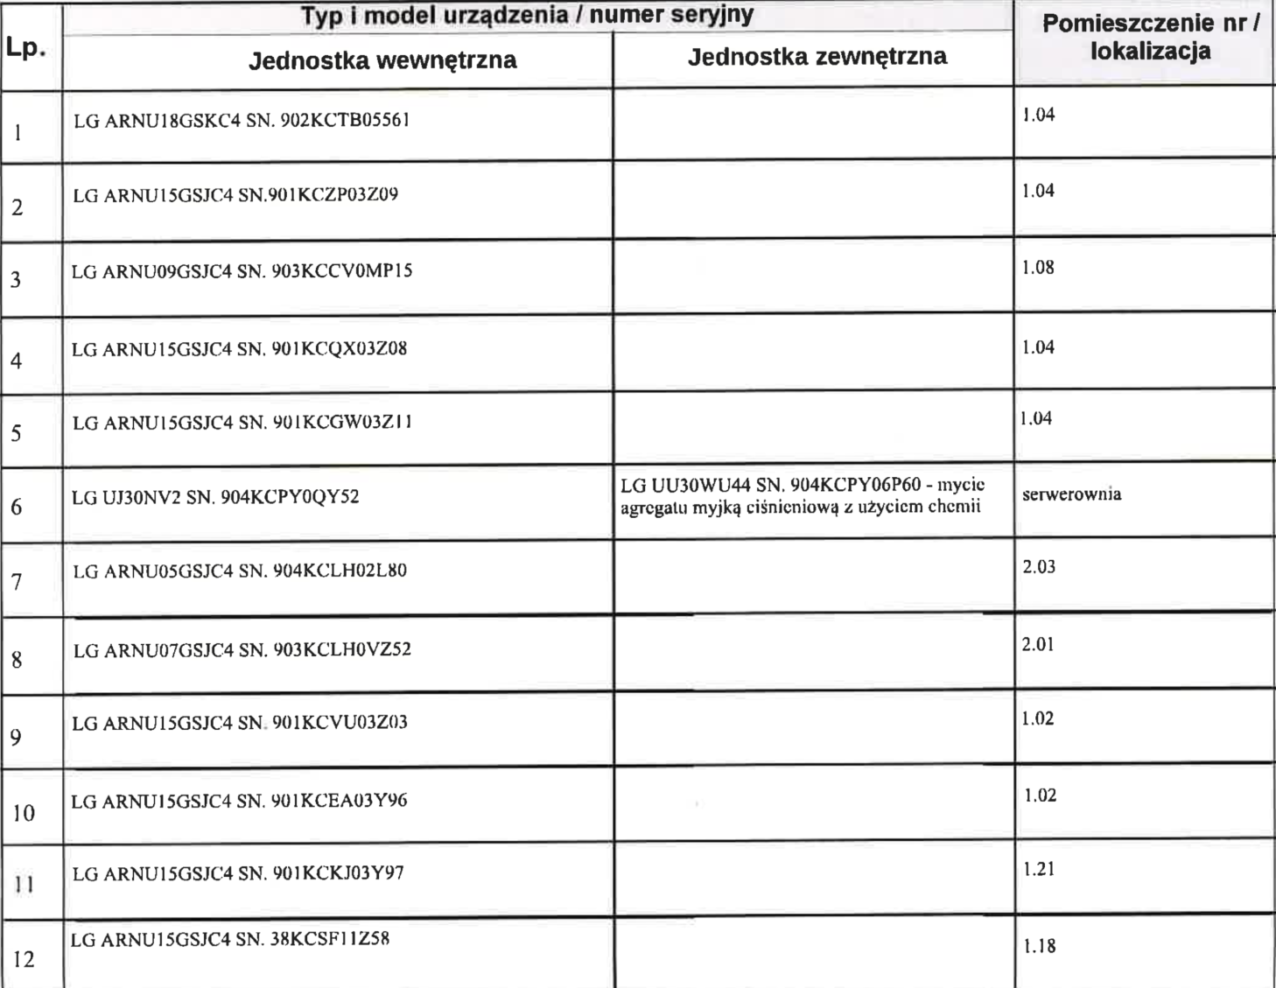

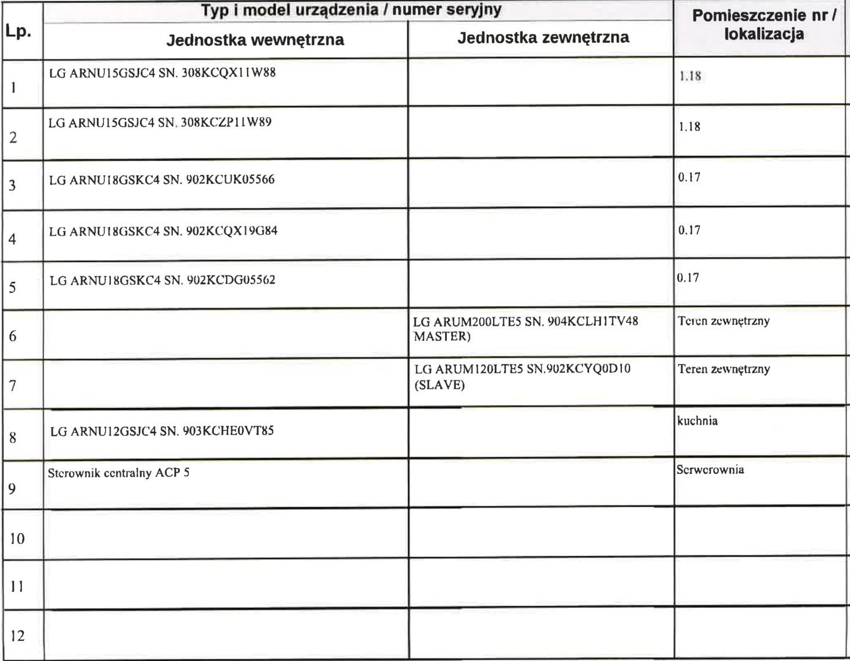

* Instalacje gazowe:
* instalacja gazowa zasilająca kotłownię gazową wyposażoną w kotły gazowe prod. ELCO (2 szt.) oraz urządzenia technologii kuchennej;
* zastosowano dwa oddzielne układy pomiarowe gazu - dla kotłowni oraz oddzielny dla kuchni.

Instalacje elektryczne

* trafostacja transformatorowa (prod. ZPUE Włoszczowa);
* WLZ (wewnętrzne linie zasilające) rozdzielnice budynku;
* główny wyłącznik prądu;
* instalacje elektryczne gniazd wtyczkowych ogólnego przeznaczenia i siły;
* instalacje elektryczne napięcia dedykowanego dla gniazd wtyczkowych sieci komputerowej;
* instalacje oświetlenia ogólnego wewnętrznego i zewnętrznego;
* instalacja uziemień, odgromowa i połączeń wyrównawczych;
* instalacja okablowania strukturalnego LAN i telefoniczna;
* instalacja wykrywania i sygnalizacji pożaru (prod. Schrack Seconet) z wyniesionym panelem do zarządzania znajdującym się w budynku nr 406;
* instalacje oddymiania klatki schodowej (prod. AFG);
* instalacja oświetlenia awaryjnego i ewakuacyjnego autonomiczna (prod. Awex);
* system klap przeciwpożarowych odcinających (prod. SMAY i BELIMO);
* rozdzielnice niskiego napięcia;
* system przyzywowy zlokalizowany w toaletach dla osób niepełnosprawnych (prod. CALNET);
* system AKPiA (oparty o sterowniki prod. WAGO z indywidualnym oprogramowaniem);
* system detekcji gazu .w kotłowni gazowej i kuchni (prod. ALCASTER).

**3. Zakres zadań i obowiązków Wykonawcy**

Wykonawca będzie miał za zadanie świadczenie dla Zamawiającego usługi kompleksowej obsługi technicznej Nieruchomości Poznańskiego Parku Technologiczno-Przemysłowego zlokalizowanych w Poznaniu:

1. przy ul. 28 Czerwca 1956 r. nr 398 A i B, 400, 404 (Segment B) i 406 (Segment A) – w wymiarze 64 godzin tygodniowo (5 dni roboczych) w godzinach: 1 pracownik obsługi technicznej od 7.30 do 15.30 (każdy dzień roboczy), 1 pracownik obsługi technicznej od 8.30 do 16.30 (3 dni robocze);
2. przy ul. Piastowskiej 71 – 8 godzin tygodniowo 1 pracownik obsługi technicznej od 8.00 do 16.00 (jeden dzień roboczy);
3. przy ul. Za Bramką 1 - 8 godzin tygodniowo (jeden dzień roboczy), jako dodatkowy pracownik obsługi technicznej świadczący usługi wsparcia technicznego dla pracownika zatrudnionego przez Zamawiającego, który jest odpowiedzialny za obiekt od godziny 8.00 do 16.00.

Głównym zadaniem Obsługi Technicznej jest zapewnienie prawidłowego funkcjonowania Nieruchomości poprzez systematyczne dbanie o ich właściwy stan techniczny oraz utrzymywanie ciągłej sprawności technicznej, zlokalizowanych w poszczególnych budynkach pomieszczeń, wyposażenia, infrastruktury technicznej (urządzeń i instalacji) oraz infrastruktury technicznej zewnętrznej i zagospodarowania, małej architektury. Obsługa techniczna, zobowiązana jest:

* Czuwać nad prawidłową pracą wszystkich urządzeń i zapewniać optymalizację ich pracy, ze szczególną dbałością o stan tych urządzeń, tworzyć harmonogramy pracy wszystkich urządzeń w porozumieniu i zgodnie z wytycznymi Zamawiającego, tak aby zapewnić najlepszą efektywną i ekonomiczną pracę wszystkich zainstalowanych urządzeń.
* Podejmowanie wszelkich działań niezbędnych dla zapewnienia pełnej funkcjonalności Nieruchomości, utrzymania jej w ciągłej sprawności w stanie zgodnym z przeznaczeniem, obowiązującymi przepisami prawa, przy uwzględnieniu obowiązku zachowania ich odpowiednego standardu użytkowego i szczegółowych wymagań producentów infrastruktury technicznej.
* Nadzór nad wykonawcami działającymi na zlecenie Zamawiającego, w szczególności świadczącymi usługi przeglądów i serwisów urządzeń infrastruktury oraz świadczących naprawy, odbiór prac.
* Podejmowanie interwencji mających na celu usunięcie lub zabezpieczenie w razie wystąpienia awarii na obiektach.

Świadczone usługi muszą zapewniać komfort i niezakłócone warunki pracy użytkowników Nieruchomości.

Szczegółowy opis Nieruchomości oraz wymagania dot. infrastruktury technicznej wskazano w Załącznikach nr 1 do nr 8 do Opisu Przedmiotu Zamówienia.

Wykonanie całości usług objętych przedmiotem zamówienia, w tym nakłady robocizny i koszty dojazdów poza wyraźnie wyłączonymi, następować będzie w ramach ustalonego wynagrodzenia ryczałtowego. Obsługa Techniczna w ramach ustalonego wynagrodzenia dostarczy również wszelkie narzędzia i wyposażenie niezbędne do wykonania Umowy.

**3.1. Wynagrodzenie Wykonawcy nie obejmuje:**

1. kosztów napraw i legalizacji urządzeń podlegających prawnej kontroli metrologicznej zainstalowanych w Nieruchomościach i nie będących własnością Obsługi Technicznej;
2. kosztów zakupu części zamiennych, materiałów eksploatacyjnych oraz niezbędnych do renowacji i napraw infrastruktury technicznej w kwocie przekraczającej 100,00 zł netto miesięcznie;
3. kosztów wynajmu specjalistycznego sprzętu tj.: podnośniki i dźwigi;
4. kosztów usuwania awarii, usterek i remontów urządzeń oraz infrastruktury, która jest objęta gwarancją i rękojmią jej wykonawcy;
5. kosztów przeglądów rocznych i pięcioletnich instalacji, urządzeń i budynków objętych przedmiotem Zamówienia przewidzianych przepisami ustawy z dnia 7 lipca 1994 roku Prawo budowlanego;
6. kosztów okresowych przeglądów serwisowych wymaganych prawem oraz wynikających z DTR producentów urządzeń i instrukcji posiadanych przez Zamawiającego wykonywanych przez wykonawców zewnętrznych działających na zlecenie Zamawiającego;
7. kosztów usuwania awarii, usterek oraz remontów urządzeń i infrastruktury której naprawy dokonać może jedynie specjalnie wykwalifikowany personel serwisowy z którym Zamawiający ma podpisaną umowę na opiekę nad danymi instalacjami.

Zestawienie przeglądów i serwisów urządzeń infrastruktury zleconych przez Zamawiającego, których naprawy może dokonać jedynie wykwalifikowany personel serwisowy – dot. pkt. 5) do 7):

|  |  |
| --- | --- |
|  |  |
| **Kontrahent** | **Przedmiot umowy** |
| Schindler | świadczenie usług konserwacji dźwigów oraz utrzymania sprawności technicznej dźwigów zamontowanych w budynkach nr 404, 406, Za Bramką 1 i Łazienki Rzeczne oraz platformy dla niepełnosprawnych przy budynku nr 400 |
| R&S Wind | świadczenie usług konserwacji dźwigów oraz utrzymania sprawności technicznej dźwigu zamontowanego w budynku nr 400 |
| Delta Power | wykonanie rocznych przeglądów serwisowych dwóch UPS i agregatu prądotwórczego zamontowanych w budynku nr 404 i Za Bramką 1 |
| Agregaty Polska | wykonywanie rocznych przeglądów serwisowych agregatu prądotwórczego APFD 500 zamontowanego przy budynkach nr 406 i 404 |
|  |
| CES | wykonywanie rocznych przeglądów serwisowych UPS w budynku nr 400 |  |
| EVER | wykonywanie rocznych przeglądów serwisowych UPS w budynku nr 406 |  |
| EVAPCO | wykonywanie przeglądów wież chłodniczych budynków nr 404 i 406 |  |
| MEZON | wykonywanie przeglądów wież chłodniczych budynku Za Bramką 1 |  |
| EPURO | wykonywanie rocznych przeglądów SUW w budynku Za Bramką 1 |  |
| Inwater | wykonywanie rocznych przeglądów SUW w budynkach nr 404 i 406 |  |
|  | wykonywanie rocznych przeglądów fasad i ślusarki aluminiowej w budynkach PPTP |  |
| Techluk | wykonywanie rocznych przegladów stolarki drzwiowej w budynkach PPTP |  |
| MultiClean | czyszczenie i wymiana mat w budynkach PPTP |  |
| G-U | wykonywanie rocznych przeglądów i konserwacji napędów 3 szt. drzwi przesuwanych w budynku nr 406 |  |
| Record | wykonywanie rocznych przeglądów i konserwacji napędów 2 szt. drzwi przesuwanych w budynku nr 404 |  |
| esco Polska | wykonywanie rocznych przeglądów i konserwacji siłowników i napędów 2 szt. drzwi przesuwanych wejściowych do budynku Za Bramką 1 |  |
| Dermokaaba | wykonywanie przeglądów i konserwacji siłowników oraz napędów drzwi przesuwanych w pomieszczeniu UMP na kond. 0 budynku Za Bramką 1 |  |
| ClimaGold | wykonywanie przeglądów serwisowych central wentylacyjnych w budynku Łazienki Rzeczne |  |
| Swegon | wykonywanie przeglądów central wentylacyjnych i nawilżaczy w budynkach nr 404, 406 i Za Bramką 1 |  |
|  | wykonywanie przeglądów elektrycznych pięcioletnich wraz z wykonaniem pomiarów w budynkach PPTP |  |
|  | wykonywanie przeglądów rocznych stacji transformatorowych, rozdzielni głównych, piętrowych wyłączników pożarowych prądu, kompensatorów, tablic licznikowych, wyłączników p.poż w budynkach PPTP |  |
|  | wykonywanie przeglądów pięcioletnich instalacji odgromowych i rozdzielnic elektrycznych w budynkach PPTP |  |
| ELCO | wykonywanie rocznych przeglądów kotłów gazowych w budynku Łazienki Rzeczne (2 szt.) |  |
| Eurosystem | wykonywanie rocznych przeglądów bramy wjazdowej do budynku Za Bramką 1 |  |
|  | wykonywanie rocznych przeglądów bram wjazdowych do garaży pod budynkami nr 404 i 406 (2 szt.) |  |
| Envirotech | wykonywanie rocznych przeglądów urządzeń stabilizujących ciśnienie REFLEX w budynku Za Bramką 1 |  |
|  | wykonywanie rocznych przeglądów szlabanów (5 szt.) |  |
| InstalCompact | wykonywanie rocznych przeglądów hydroforów w budynku Za Bramką 1 (2 szt.) |  |
| SCROLL | wykonywanie rocznych przeglądów systemu oddymiania i detekcji gazów niebezpiecznych w budynku Za Bramką 1 |  |
|  | wykonywanie rocznych przeglądów systemu monitoringu wizyjnego CCTV w budynkach PPTP |  |
| KESSEL | przeglądy zasuw burzowych i pompowni ścieków w budynkach PPTP |  |
| Ognioodporni | wykonywanie rocznych przeglądów gaśnic, kocy gaśniczych i hydrantów obsługujących budynki PPTP |  |
| VEOLIA | przeglądy węzłów c.o. po stronie wysokiej zlokalizowanych w budynkach nr 398B i Za Bramką 1 |  |
|  | wykonywanie rocznych i pięcioletnich przeglądów budowlanych budynków PPTP |  |
|  | wykonywanie rocznych przeglądów kominiarskich budynków PPTP |  |
| Totus Control | świadczenie usług serwisowych dla instalacji sygnalizacji alarmu pożarowego i urządzeń przeciwpożarowych w budynkach PPTP |  |
| EATON | wykonywanie przeglądów oświetlenia awaryjnego i ewakuacyjnego w budynku nr 406 |  |
| Werner | przegląd i konserwacja systemów klimatyzacyjnych i wentylacyjnych w budynkach PPTP |  |
| EKOS Poznań | czyszczenie separatorów tłuszczu, czyszczenie układu podczyszczania ścieków wraz z unieszkodliwieniem odpadów w budynkach Za Bramką 1 i Łazienki Rzeczne |  |
| EKOS Poznań | czyszczenie separatora ropopochodnych, czyszczenie układu podczyszczania ścieków wraz z unieszkodliwieniem odpadów w budynku Za Bramką 1 |  |
| CNT | monitoring pożarowy w budynkach PPTP |  |
| UDT | okresowe przeglądy dźwigów i urządzeń technicznych |  |
| VERBICOM | obsługa teleinformatyczna |  |
| Pompax | wykonywanie rocznych przeglądów pomp w budynkach PPTP oraz zestawu hydroforowego w budynku Lazienki Rzeczne |  |
| Dimplex | wykonywanie rocznych przeglądów pomp ciepła w budynku Łazienki Rzeczne (2 szt.) |  |
|  | wykonywanie rocznych przeglądów systemów BMS, SKD, SSWiN, AKPiA w budynkach PPTP |  |
| EKO-Serwis | wykonywanie rocznych przeglądów systemu wykrywania gazu oraz kontrola szczelności instalacji gazowej w budynku Łazienki Rzeczne |  |
|  | czyszczenie kanałów wentylacyjnych - raz na 5 lat |  |
| wg potrzeb | tankowanie paliwa do agregatów prądotwórczych |  |
| GRANIMEX | dostawa środków do uzdatniania wody i opieka nad wieżami chłodniczymi w budynkach nr 404, 406 i Za Bramką 1 |  |
| Ognioodporni | aktualizacje instrukcji bezpieczeństwa pożarowego, próby ewakuacji – raz na 2 lata |  |

Przy instalacjach i urządzeniach wymienionych w Zestawieniu powyżej, Obsługa Techniczna wykonuje jedynie zakres prac udostępnionych przez producenta użytkownikowi, lub przeszkolonemu personelowi. W przypadku prac wykraczających poza ten zakres, Obsługa Techniczna ma obowiązek natychmiastowego powiadomienia Zamawiającego o występującym problemie, a ten na miejsce wzywa serwis zewnętrzny, który dokona naprawy pod nadzorem pracownika Obsługi Technicznej.

**3.2. Wynagrodzenie Wykonawcy obejmuje poniżej wymienione czynności:**

3.2.1. Do obowiązków Obsługi Technicznej należeć będzie wykonywanie poniższych następujących czynności:

1. Sprawowanie stałej kontroli technicznej Nieruchomości w sposób zgodny z obowiązującymi przepisami, bhp, ppoż., sanitarnymi, warunkami technicznymi oraz szczegółowymi wymaganiami producentów infrastruktury technicznej wskazanymi w Załącznikach nr 1 do nr 8 do Opisu Przedmiotu Zamówienia.
2. Dokonywanie codziennej kontroli stanu technicznego wszystkich urządzeń i systemów zainstalowanych w Nieruchomości mającej ocenić ich stan techniczny oraz zapewnić komfort, bezpieczeństwo i prawidłowe parametry poszczególnych elementów Nieruchomości i wyposażenia.
3. Bieżąca konserwacja, utrzymanie w czystości i porządku pomieszczeń technicznych i magazynowych oraz urządzeń, infrastruktury technicznej i wyposażenia. Wykonywanie czynności wynikających z zaleceń zawartych w dokumentach DTR dot. bieżącej konserwacji. Wyniki każdej kontroli oraz wykaz wykonanych czynności winny być każdorazowo zapisywane w książkach kontroli sporządzonych dla każdego urządzenia oraz infrastruktury technicznej znajdujących się w każdym pomieszczeniu technicznym Nieruchomości.
4. Bieżące kontrolowanie wymaganych parametrów pracy urządzeń oraz wskazań liczników ciepła, wody, energii elektrycznej i gazu. Wyniki każdej kontroli, dokonane odczyty oraz wykaz wykonanych czynności winny być każdorazowo zapisywany przez Obsługę Techniczną w książkach kontroli sporządzonych dla każdego urządzenia czy infrastruktury technicznej znajdujących się w każdym pomieszczeniu technicznym Nieruchomości.
5. W przypadku awarii układów pomiarowych Wykonawca jest zobligowany niezwłocznie zgłosić ten fakt Zamawiającemu, zapisać przez Obsługę Techniczną w książce kontroli znajdującej się w danym pomieszczeniu technicznym, sporządzonej dla danego urządzenia czy infrastruktury technicznej oraz elektronicznym systemie raportowania udostępnionym Wykonawcy przez Zamawiającego.
6. Wszelkie czynności wykonywane z wymaganym użyciem narzędzi diagnostyczno-pomiarowych, mierniki elektryczne, konduktometr, anemometr, pirometr, środki do mierzenia parametrów wody, w tym wody do wież chłodniczych. Wyniki każdej kontroli, odczyty oraz wykaz wykonanych czynności winien być każdorazowo zapisywany przez Obsługę Techniczną w książkach kontroli sporządzonych dla każdego urządzenia czy infrastruktury technicznej znajdujących się w każdym pomieszczeniu technicznym Nieruchomości.
7. Bieżąca konserwacja, i dbanie o właściwy stan czystości pomieszczeń technicznych, urządzeń, infrastruktury technicznej i wyposażenia. Wykaz wykonanych czynności winien być każdorazowo zapisywany przez Obsługę Techniczną w książkach kontroli znajdujących się w każdym pomieszczeniu technicznym, sporządzonej dla każdego urządzenia czy infrastruktury technicznej.
8. Bieżące kontrolowanie i obsługa systemów dedykowanych BMS, SKD, SSWiN, CCTV, VRV, AKPiA, sygnalizacji alarmu pożarowego i urządzeń pożarowych, oświetlenia awaryjnego, szlabanów wjazdowych/wyjazdowych, systemu przyzywowego. Blokowanie wybranych stref, czujników w przypadku zgłoszenia przez Zamawiającego prac tego wymagających. Wszystkie czynności wynikające z dziennej i miesięcznej obsługi. Wykaz wykonanych czynności winien być każdorazowo zapisywany przez Obsługę Techniczną w książkach kontroli znajdujących się w każdym pomieszczeniu technicznym, sporządzonej dla każdego urządzenia czy infrastruktury technicznej.
9. Czyszczenie obiektywów kamer i zgrywanie wskazanych przez Zamawiającego zdarzeń archiwalnych.
10. Wykonywanie podstawowych czynności związanych z obsługą urządzeń klimatyzacyjnych i wentylacyjnych, kontrola pracy harmonogramów, weryfikacja pracy poszczególnych urządzeń oraz wszystkie czynności wynikające z dziennej i miesięcznej obsługi. Wykaz wykonanych czynności winien być każdorazowo zapisywany przez Obsługę Techniczną w książkach kontroli znajdujących się w każdym pomieszczeniu technicznym, sporządzonej dla każdego urządzenia czy infrastruktury technicznej.
11. Kontrolowanie i pisemne potwierdzanie prawidłowości przeglądów okresowych i czynności serwisowych urządzeń oraz systemów zainstalowanych w Nieruchomościach przeprowadzanych przez wykonawców zewnętrznych działających na zlecenie Zamawiającego, w tym autoryzowane serwisy producentów, z warunkami technicznymi, obowiązującymi dokumentami gwarancyjnymi, przepisami, dokumentami DTR oraz Załącznikami nr 1 do nr 8 do Opisu Przedmiotu Zamówienia. Zestawienie przeglądów i urządzeń infrastruktury zleconych przez Zamawiającego wskazano w pkt. 3.1. Opisu Przedmiotu Zamówienia. Przechowywanie kopii protokołów (oryginały każdorazowo należy przekazywać Zamawiającemu). Przeglądy winny być każdorazowo zapisywane przez Obsługę Techniczną w książkach kontroli znajdujących się w każdym pomieszczeniu technicznym, sporządzonej dla każdego urządzenia czy infrastruktury technicznej.
12. Przestrzeganie postanowień wynikających z dokumentów DTR i gwarancyjnych w odniesieniu do Nieruchomości i infrastruktury.
13. Dokonywanie weryfikacji każdej stwierdzonej usterki/wady/awarii, wraz ze sporządzaniem informacji w tej sprawie i przekazaniem jej Zamawiającemu na bieżąco. Stwierdzone usterki/wady/ awarie winny być każdorazowo zapisywane przez Obsługę Techniczną w książkach kontroli znajdujących się w każdym pomieszczeniu technicznym, sporządzonych dla każdego urządzenia czy infrastruktury technicznej oraz elektronicznym systemie raportowania udostępnionym Wykonawcy przez Zamawiającego.
14. Nadzór nad przeglądami wykonywanymi przez podmioty zewnętrzne działającymi na zlecenie Zamawiającego i nad usuwaniem usterek/wad/awarii przez wykonawców wskazanych przez Zamawiającego oraz pisemne potwierdzanie ich usunięcia. Oryginał potwierdzenia wraz z opisem wykonanych czynności i zastosowanych materiałów winien zostać przekazany Zamawiającemu na bieżąco. Potwierdzenie usunięcia usterek/wad/awarii powinno być każdorazowo zapisywane przez Obsługę Techniczną również w książkach kontroli znajdujących się w każdym pomieszczeniu technicznym, sporządzonych dla każdego urządzenia czy infrastruktury technicznej oraz systemie raportowania wspierającym obsługę techniczną.
15. Wykonawca zobowiązany jest do przyjęcia zgłoszeń o nagłych awariach od Zamawiającego lub pracowników ochrony pełniących dyżur w systemie 24 godzinnym (zawiadamiając o ich wystąpieniu Zamawiającego) oraz do podjęcia natychmiastowych niezbędnych działań dla zapewnienia podstawowego funkcjonowania Nieruchomości i zminimalizowania uciążliwości dla najemców. W dni wolne od pracy (soboty, niedziele i święta) i w dni robocze po godzinie 17.00, przyjazd odpowiedzialnej osoby z personelu Wykonawcy winien nastąpić w przeciągu **max 2 godzin** **od chwili zgłoszenia lub powzięcia informacji o awarii**.
16. Bieżące monitorowanie stanów technicznych urządzeń i instalacji. Regulacja sterowania oraz instalacji związanych z zapewnieniem komfortu najemcom wynikającego z HVAC.
17. Utrzymywanie sprawności technicznej infrastruktury Nieruchomości w zakresie możliwych do osiągnięcia nastaw, regulacji, wydolności systemów i instalacji z uwzględnieniem panujących warunków zewnętrznych i wewnętrznych umożliwiających utrzymywanie parametrów komfortu funkcjonowania Nieruchomości i ich wyposażenia.
18. Codzienna kontrola rejestratorów temperatury powietrza w pomieszczeniach UPS, VRV, trafostacji i serwerowniach, rozdzielniach oraz dokonywanie analizy wskazań rejestratorów i analizatorów sieci i w razie stwierdzenia nieprawidłowości natychmiastowe zgłoszenie ich Zamawiającemu. Wyniki odczytów z rejestratorów temperatury winny być każdorazowo zapisywane przez Obsługę Techniczną w książkach kontroli znajdujących się w każdym pomieszczeniu technicznym, sporządzonych dla każdego urządzenia.
19. Wymiana i magazynowanie (w miejscu wskazanym przez Zamawiającego) zużytych źródeł światła i innych elektroodpadów oraz sporządzanie na bieżąco ich wykazu, aż do momentu przekazania jednostce uprawnionej zgodnie z ustawą z dnia 14 grudnia 2012 r. o odpadach.
20. Dokonywanie uruchomień testowych miesięcznych agregatów prądotwórczych przez personel Obsługi Technicznej posiadający odpowiednie uprawnienia.
21. Współdziałanie w procesie przekazywania i odbioru powierzchni od-do najemców w zakresie elementów infrastruktury i wyposażenia.
22. Przygotowanie z wykorzystaniem systemu raportowania wspierającym obsługę techniczną niezbędnych informacji umożliwiających Zamawiającemu ewentualne dochodzenie roszczeń w zakresie składników Infrastruktury od najemców.
23. Obsługa układów pomiarowych dostarczanych mediów zamontowanych w Nieruchomościach.
24. Dokonywanie miesięcznych odczytów zużycia mediów przez poszczególnych najemców i poszczególne Nieruchomości na podstawie odczytów liczników oraz autoryzacja kosztów wskazanych w przekazanych przez Zamawiającego fakturach okresowych. Prowadzenie ewidencji miesięcznego zużycia energii elektrycznej, wody i ciepła. Oryginały ewidencji Obsługa Techniczna zobowiązana jest dołączać do każdego raportu miesięcznego.
25. Analizowanie zużycia energii elektrycznej i innych mediów – nie rzadziej niż raz na 3 miesiące. Informację w tej sprawie, Obsługa Techniczna przekazuje Zamawiającemu w ciągu 3 dni od zakończenia weryfikacji.
26. Obsługa Techniczna zobowiązana jest do zapewnienia obsługi wyposażenia Nieruchomości w wymaganym komforcie, przy zachowaniu niezakłóconych warunków pracy użytkowników Nieruchomości oraz bezpieczeństwa i prawidłowych parametrów pracy poszczególnych elementów Nieruchomości.
27. W toku realizacji Umowy, w przypadku zniszczenia lub uszkodzenia rzeczy (w tym urządzeń bądź ich części) przez Obsługę Techniczną, do doprowadzenia do stanu pierwotnego poprzez naprawę lub wymianę na nowe na swój koszt.
28. Każdorazowo po zakończeniu prac wykonywanych w ramach Umowy – na swój koszt i własnym staraniem Obsługa Techniczna zobowiązana jest uporządkować miejsce wykonywania przedmiotu umowy, usunąć wszelkiego rodzaju odpady i śmieci, w tym zgodnie z ustawą z dnia 14 grudnia 2012 r. o odpadach.
29. Wykonawca ponosi pełną odpowiedzialność za szkody i następstwa nieszczęśliwych wypadków na osobach, mieniu Zamawiającego i osób trzecich, spowodowane działaniem własnym lub jego pracowników oraz pracowników podwykonawców.
30. Wykonawca każdorazowo realizując przedmiot umowy winien wykonać i utrzymać na swój koszt zabezpieczenie terenu, mienia i osób oraz zapewniać warunki dla przestrzegania przepisów bezpieczeństwa pracy.
31. Wykonawca zobowiązuje się wykonywać przedmiot umowy przy użyciu materiałów, narzędzi i urządzeń odpowiadających wymogom wyrobów dopuszczonych do obrotu i stosowania w budownictwie.
32. Wykonawca będzie zgłaszał Zamawiającemu każdy przypadek znalezienia błędów w dokumentacji technicznej lub zaistnienia zmian w systemach, instalacjach lub

urządzeniach.

1. W przypadku awarii i usterek powstałych na skutek nie wykonania lub nieprawidłowego wykonania przez Wykonawcę przedmiotu umowy, koszt usunięcia awarii i usterek oraz ich skutków w całości poniesie Wykonawca.
2. Wykonawca zobowiązany jest do sprawdzenia i potwierdzenia prawidłowych parametrów pracy instalacji / systemów i urządzeń po sytuacjach nagłych i losowych (np. pożar, zalanie).
3. Jeżeli awaria może spowodować powstanie strat materialnych lub zagrożenie zdrowia i życia osób znajdujących się na terenie Nieruchomości, Wykonawca zobowiązany jest podjąć działania, aby zabezpieczyć osoby, urządzenia i zminimalizować szkody.
4. W przypadku zagrożenia życia lub zdrowia Wykonawca ma obowiązek przystąpić do naprawy lub zabezpieczenia urządzeń bez konieczności uzyskania uprzedniej zgody Zamawiającego. Niezwłocznie po wykonaniu prac, Wykonawca zobowiązany jest do powiadomienia Zamawiającego oraz umieszczenia informacji w książce kontroli znajdującej się w danym pomieszczeniu technicznym, sporządzonej dla każdego urządzenia czy infrastruktury technicznej oraz systemie raportowania wspierającym obsługę techniczną.
5. Udział w spotkaniach oraz wyjaśniania w trakcie spotkań wszelkich wątpliwości związanych z wykonaniem Umowy.
6. Przekazanie Nieruchomości nowemu wykonawcy świadczącemu dla Zamawiającego usługi kompleksowej obsługi technicznej Nieruchomości. Wykonawca przez okres ostatnich 14 dni obowiązywania jego Umowy:
7. umożliwi szczegółowe zapoznania się przez nowego wykonawcę z obiektami składającymi się na Nieruchomości poprzez udział jego pracowników (będą to pracownicy którzy będą stanowili kluczowy personel obsługi technicznej nowego wykonawcy) we wszelkich czynnościach wykonywanych przez Kluczowy Personel Obsługi Technicznej Wykonawcy,
8. dokona w obecności pracowników nowego wykonawcy odczytu wszystkich liczników wody, ciepła, chłodu, energii elektrycznej i sporządzenie z tego pisemnego protokołu podpisanego przez Kluczowy Personel Obsługi Technicznej Wykonawcy i nowego wykonawcę;
9. zapozna pracowników nowego wykonawcy z lokalizacją oraz zasadami działania kluczowych systemów budynkowych tj.: węzły cieplne, BMS, AKPiA, SKD, SSWiN, SSP, CCTV, domofony, interkom, systemy VRV, centrale wentylacyjne, wieże chłodnicze, stacje uzdatniania wody, zasuwy na instalacji kd KESSEL, oświetlenie awaryjne, trafostacje, agregat prądotwórczy, UPS-y z systemem bateryjnym, kompensatory mocy, rozdzielnie elektryczne oraz przekaże wszystkie hasła/klucze do ww. systemów;
10. zapozna pracowników nowego wykonawcy z rozmieszczeniem budynków oraz infrastruktury technicznej zewnętrznej w budynkach i na terenie Nieruchomości;
11. zapozna pracowników nowego wykonawcy z rozmieszczeniem magazynów ze sprzętem technicznym i materiałami na terenie Nieruchomości;
12. zapozna pracowników nowego wykonawcy z układem kondygnacji i rozmieszczeniem najemców, w poszczególnych budynkach;

Potwierdzenie wykonania czynności opisanych w pkt. c)-f) powinno nastąpić w pisemnym protokole podpisanym przez Kluczowy Personel Obsługi Technicznej Wykonawcy i nowego wykonawcę.

1. przekazanie protokołem zdawczo-odbiorczym podpisanym przez Kluczowy Personel Obsługi Technicznej Wykonawcy i nowego wykonawcę dokumentacji, wszelkich narzędzi, sprzętu, kluczy, kart dostępu, materiałów przekazanych Kluczowemu Personelowi Obsługi Technicznej Wykonawcy przez Zamawiającego w okresie realizacji Umowy;
2. przekazanie protokołem zdawczo-odbiorczym podpisanym przez Kluczowy Personel Obsługi Technicznej Wykonawcy i nowego wykonawcę obiektów oraz infrastruktury technicznej składających się na Nieruchomość ze wskazaniem zakresu problemów, awarii, usterek, prac jakie nie zostały wykonane przez Kluczowy Personel Obsługi Technicznej Wykonawcy na dzień zakończenia realizacji Umowy i jakie zostały zgłoszone oraz jakie wynikają z kontroli codziennych przeprowadzonych przez Kluczowy Personel Obsługi Technicznej Wykonawcy do dnia zakończenia realizacji Umowy.

3.2.2. Obsługa Techniczna zobowiązana jest do:

1. Natychmiastowego pisemnego lub mailowego informowania Zamawiającego o zdarzeniach powodujących lub mogących powodować szkodę w Nieruchomości lub odpowiedzialność majątkową Zamawiającego (nie później niż w dniu stwierdzenia zdarzenia) z niezwłocznym umieszczeniem w systemie raportowania wspierającym obsługę techniczną.
2. Niezwłocznego pisemnego lub mailowego informowania Zamawiającego o wszelkich zdarzeniach nagłych dot. Nieruchomości, których nie można było wcześniej przewidzieć (nie później niż w dniu stwierdzenia zdarzenia) z niezwłocznym umieszczeniem w systemie raportowania wspierającym obsługę techniczną.
3. Sporządzania i przedkładania Zamawiającemu w ciągu 3 dni od sporządzenia, oryginałów, protokołów z przeglądów Nieruchomości, wykonania czynności serwisowych oraz usunięcia wad/awarii/usterek przez wykonawców działających na zlecenie Zamawiającego lub gwarantów.
4. Udzielania Zamawiającemu odpowiedzi na zadawane pytania związane z wykonaniem przedmiotu umowy (zarówno w trakcie obowiązywania Umowy, jak i w okresie 12 miesięcy po ich zakończeniu) – nie później w terminie 3 dni roboczych od dnia otrzymania zapytania, wysyłając odpowiedzi wraz z zapytaniem do Zamawiającego (pisemnie lub e-mailem).
5. Podjęcia niezbędnych działań eksploatacyjnych/konserwacyjnych w przypadku awarii również w dniach wolnych od pracy w rozumieniu ustawy o dniach wolnych od pracy z dnia 18 stycznia 1951 r. wraz z późniejszymi zmianami.
6. Powiadamiania służb interwencyjnych i serwisów zewnętrznych.
7. Potwierdzania każdej z prowadzonych czynności pisemnie w książkach kontroli oraz ewidencji zawierającej datę, określenie czynności i podpis sporządzającego, a w przypadku gdy czynności realizowane są przez podmioty trzecie, Obsługa Techniczna również zobowiązana jest uzyskać od tych podmiotów protokół sporządzony według powyższych zasad, i następnie na protokole potwierdzić wykonanie i prawidłowość wykonania czynności.
8. Wykonywania wszelkich poleceń Zamawiającego oraz wyznaczonych przez niego przedstawicieli, w zakresie związanym z utrzymaniem właściwego stanu technicznego Nieruchomości.
9. Bieżącego delegowania i obsługi zgłoszeń realizowanych poprzez udostępnioną przez Zamawiającego platformę wspierającą utrzymanie techniczne.
10. W zależności od nadanego przez Zamawiającego priorytetu zgłoszenia awarii/usterki w systemie zgłoszeń, Zamawiający wymaga natychmiastowego przyjęcia zgłoszenia na „w trakcie realizacji” oraz podjęcia czynności związanych z usunięciem usterki w czasie zgodnym z nadanym przez Zamawiającego priorytetem:

- najwyższy – czas reakcji do 0,5 godziny

- wysoki – czas reakcji do 8 godzin

- normalny – czas reakcji 24 godziny

- niski – czas reakcji 48 godzin

- bardzo niski – czas reakcji 7 dni.

Pod terminem awaria należy rozumieć nagłe i nieprzewidziane zdarzenie, które skutkuje takim naruszeniem instalacji Nieruchomości objętych przedmiotem Zamówienia, które może skutkować dalszymi uszkodzeniami lub nieprawidłową pracą urządzeń, infrastruktury technicznej i wyposażenia, a jednocześnie wymaga szybkiej naprawy lub interwencji.

3.2.3. W ramach wynagrodzenia ryczałtowego, Wykonawca po wcześniejszym uzgodnieniu z Zamawiającym, będzie usuwał awarie i usterki oraz dokonywał drobnych remontów Nieruchomości – pełen zakres usług „złotej rączki”.

Wykonawca będzie z wykorzystaniem swoich pracowników oraz w ich godzinach pracy, usuwał awarie i usterki z uwzględnieniem nadanych priorytetów (pkt. 3.3.2. ppkt. 10) oraz wykonywał drobne remonty Nieruchomości, które winny zostać wykonane w

 najkrótszym możliwym terminie.

W szczególności Wykonawca będzie wykonywał poniższe prace:

1. drobne prace budowlane związane z wypełnianiem ubytków, malowaniem usuwaniem uszkodzonych powłok, korozji, podklejaniem wykładzin, cokołów, płytek ściennych i podłogowych, naprawą rolet i kotar;
2. konserwację i naprawę uszkodzonych elementów wyposażenia biurowego (mebli, biurek, szaf, kontenerów, krzeseł itp.), wymianę elementów eksploatacyjnych;
3. dokonywanie regulacji, konserwacji oraz drobnych napraw stolarki i ślusarki należącej do struktury Nieruchomości - regulacja drzwi, okien, samozamykaczy i zawiasów; wymiana uszkodzonych klamek, zamków, zawiasów, wkładek oraz mechanizmów z tym związanych, tj. elektrozwory, elektrozaczepy, siłowniki itp.;
4. prace elektryczne - wymiana uszkodzonych lub zużytych elementów instalacji elektrycznych tj. oprawy oświetleniowe, zasilacze, czujniki obecności i ruchu, gniazda, łączniki, sterowniki, źródła światła, baterie, włączniki, aparaty elektryczne, bezpieczniki w rozdzielniach elektrycznych, kamery, akumulatory systemów zainstalowanych na budynku (np. oświetlenie awaryjne i ewakuacyjne, systemy oddymiania, SKD, SSWiN, SSP itp.) oraz innych elementów instalacji elektrycznych i wyposażenia;
5. prace sanitarne – udrażnianie/czyszczenie zapchanych syfonów, zlewów, umywalek, pisuarów, muszli ustępowych, pomp ścieków, filtrów; wymiana uszkodzonych lub zużytych podgrzewaczy elektrycznych wody, lodówek, zmywarek, suszarek, pojemników na mydło i papier toaletowy, zlewów, umywalek, pisuarów, muszli ustępowych, baterii, wężyków, grzałek, pomp, syfonów, desek, anod, filtrów na instalacjach wodnych oraz w centralach wentylacyjnych, spłuczek i ich elementów składowych, odpływów, syfonów, zaworów, grzejników, zaworów i głowic termostatycznych, odpowietrzników, oraz innych elementów instalacji sanitarnych i wyposażenia; kontrolowanie, zalewanie i udrażnianie instalacji odpływowych, studzienek oraz innych elementów infrastruktury dachowej; czyszczenie rynien i rewizji rur spustowych;
6. drobne prace ślusarskie związane z wierceniem, cięciem, montażem elementów wskazanych przez Zamawiającego;
7. składowanie uszkodzonych elementów w dedykowanym magazynie. Zamawiającego na terenie Nieruchomości i sporządzanie – prowadzenie ewidencji zużytych elementów,
8. drobne prace transportowe w obrębie Nieruchomości.

Materiały i części zamienne dla wykonania ww prac o wartości przekraczającej 100,00 zł netto miesięcznie przekaże Zamawiający. Wykonawca zobowiązany będzie do prowadzenia stałej ewidencji rzeczowo-ilościowej zakupionych przez Zamawiającego materiałów do wykonania prac.

Wykonawca w ramach miesięcznego ryczałtu przeznaczonego na materiały i części zamienne wynoszącego 100,00 zł netto uwzględni materiały pomocnicze np.: zawory odcinające i kątowe, zawory ze złączką do węża, kształtki, złączki i elementy wchodzące w skład instalacji, elementy podwieszeń z obejmami, wężyki podłączeniowe i elastyczne, odpowietrzniki, uszczelki, szczeliwa, izolacje, taśmy do izolacji, kleje do izolacji, syfony, zawory pływakowe do spłuczek i dzwony do spłuczek, silikony, akryle, szybki, opaski zaciskowe, smary, oleje techniczne, śruby, nakrętki, gwoździe, wkręty, podkładki, wieszaki, uchwyty, rury do 2 m, drut wiązałkowy, koszulki termokurczliwe, szybkozłączki do kabli i przewodów , taśma izolacyjna do instalacji elektrycznych, aparatura modułowa rozdzielnic, złączki do instalacji elektrycznych, puszki, lampki kontrolne, przyciski, kable i przewody, rurki PVC, przepusty kablowe, rączki do regulacji żaluzji, klamki, szyldy.

W przypadku konieczności wykonania prac przez Wykonawcę z wykorzystaniem materiałów i urządzeń o wartości ponad 100,00 zł netto miesięcznie, pozostałe materiały rozliczane będą na podstawie faktur zakupu i ofert wcześniej zatwierdzonych przez Zamawiającego.

W przypadku, gdy oferta przedstawiona przez Wykonawcę jest droższa od oferty uzyskanej przez Zamawiającego od innego wykonawcy, Wykonawca zobowiązany jest do zakupu materiałów zgodnych z dyspozycją Zamawiającego.

Na koniec każdego miesiąca rozliczeniowego Wykonawca przedstawi Zamawiającemu dokumenty potwierdzające koszty zakupu materiałów, które Wykonawca poniósł w danym miesiącu.

Wykonawca zobowiązuje się wykonywać przedmiot umowy przy użyciu materiałów, narzędzi i urządzeń odpowiadających wymogom wyrobów dopuszczonych do obrotu i stosowania w budownictwie.

Na wymienione części lub urządzenia Wykonawca zobowiązany jest udzielić co najmniej rocznej gwarancji od momentu ich montażu, ale nie krótszej niż gwarancja producenta.

UWAGI:

Specjalistyczne przeglądy okresowe urządzeń i systemów zainstalowanych w budynkach PPTP przeprowadzane są przez wykonawców zewnętrznych, w tym autoryzowane serwisy producentów, działające na bezpośrednie zlecenie Zamawiającego.

W szczególności, zestawienie czynności serwisowych przeprowadzanych przez autoryzowane serwisy producentów, działające na bezpośrednie zlecenie Zamawiającego zawierają Załączniki nr 1 do nr 8 do Opisu Przedmiotu Zamówienia.

**4. Wymagania dotyczące wykonania Usługi**

4.1. Ogólne zasady organizacji pracy Obsługi Technicznej

Prace objęte zamówieniem będą wykonywane, przez personel codzienny dla lokalizacji:

1. przy ul. 28 Czerwca 1956 r. nr 398 A i B, 400, 404 (Segment B) i 406 (Segment A) – w wymiarze 64 godzin tygodniowo (5 dni roboczych) w godzinach: 1 pracownik obsługi technicznej od 7.30 do 15.30 (każdy dzień roboczy), 1 pracownik obsługi technicznej od 9.00 do 17.00 (3 dni robocze);
2. przy ul. Piastowskiej 71 – 8 godzin tygodniowo (jeden dzień roboczy w godzinach od 8.00 do 16.00);
3. przy ul. Za Bramką 1 - 8 godzin tygodniowo (jeden dzień roboczy w godzinach od 8.00 do 16.00), jako dodatkowy pracownik obsługi technicznej świadczący usługi wsparcia technicznego dla pracownika zatrudnionego przez Zamawiającego, który jest odpowiedzialny za obiekt tj.: przy pracach wymagających obecności dwóch osób oraz będzie pełnić obowiązki w ramach zastępstwa.

Łączny wymiar czasu pracy **80 h/ 1 tydzień,** z zastrzeżeniem, iż w przypadku gdy wyżej wskazany czas nie będzie zapewniać wykonania przez Wykonawcę wskazanych w Opisie Przedmiotu Zamówienia i w Umowie obowiązków, Wykonawca będzie wykonywać czynności również w wyższym wymiarze czasowym niż wynikający z ww. warunków – w sposób i w czasie zapewniającym wykonanie wszystkich umownych obowiązków Wykonawcy.

Niewykorzystane w danym miesiącu godziny pracy personelu codziennego przysługujące Zamawiającemu w ramach tzw. pakietu godzinowego, automatycznie przechodzą na kolejne dni i miesiące.

Wykonawca zobowiązuje się przy wykonywaniu czynności związanych ze świadczeniem usług do:

1. Stosowania przepisów prawa i standardów zawodowych,
2. wykonywania czynności z najwyższą starannością,
3. kierowania się zasadą „ochrony interesu Zamawiającego”, na rzecz którego wykonuje czynności obsługi technicznej,
4. stosowania odpowiednich procedur w przypadkach nagłych, zagrażających bezpieczeństwu użytkowników Nieruchomości lub osób,
5. podejmowania racjonalnych działań zmierzających do zabezpieczenia mienia i minimalizowania szkód w przypadku awarii na terenie Nieruchomości,
6. przestrzegania i stosowania przepisów ustawy z dnia 7 lipca 1994 roku Prawo budowlane.

**Zamawiający wskazuje, że będzie wymagał wykonywania prac objętych zamówieniem przez 2 osoby personelu codziennego w sytuacjach wskazanych poniżej oraz z uwagi na specyfikę Nieruchomości.**

W szczególności specyfikacja prac wymagających wykonywania przez co najmniej 2 osoby obejmuje:

* Prace wykonywane wewnątrz zbiorników, kotłów, silosów i urządzeń technologicznych, w tym prace w zbiornikach otwartych, które nie pozwalają na bezpośredni kontakt wizualny co najmniej z jednym pracownikiem.
* Prace w pomieszczeniach, w których występują gazy lub pary trujące, żrące albo duszące, przy których wykonywaniu wymagane jest stosowanie środków ochrony indywidualnej.
* Prace związane z:

- montażem i demontażem studzienek, stacji pomp wodnych przy głębokościach większych od 2 m,

- odmulaniem i pogłębianiem cieków i zbiorników wodnych,

- budową i pogłębianiem studni kopanych przy głębokościach większych od 2 m.

* Prace na stanowiskach organizowanych w magazynach substancji trujących i żrących.
* Prace przy urządzeniach elektroenergetycznych znajdujących się całkowicie lub częściowo pod napięciem, z wyjątkiem prac polegających na wymianie w obwodach o napięciu do 1 kV bezpieczników i żarówek (świetlówek).
* Prace wykonywane na wysokości powyżej 2 m w przypadkach, w których wymagane jest zastosowanie środków ochrony indywidualnej przed upadkiem z wysokości.
* czyszczenie sond w studniach odwodnienia.

**Wykonawca jest zobowiązany do stosowania się do następujących reguł obiegu dokumentów:**

Wszystkie karty, ewidencje, raporty, sprawozdania, zestawienia, protokoły itp. sporządzone przez Wykonawcę w związku z realizacją niniejszego zamówienia lub przez podmioty zewnętrzne wykonujące na zlecenie Wykonawcy, Gwarantów lub Zamawiającego roboty budowlane w tym prace remontowe, dostawy lub usługi (w tym usługi serwisowe), związane z bieżącą eksploatacją, konserwacją oraz usunięciem awarii i usterek, naprawcze/serwisowe Nieruchomości, które zostały następnie potwierdzone przez Obsługę Techniczną lub Zamawiającego lub wyznaczonego przez niego przedstawiciela (np. Zarządcę Nieruchomości), jak również oryginały dowodów nabycia mienia na rzecz Zamawiającego za jego wiedzą i zgodą oraz kopie innych dokumentów - powinny zostać przekazane Zamawiającemu nie później niż w terminie 3 dni od daty ich sporządzenia.

**4.3. Kluczowy Personel Obsługi Technicznej**

Aby spełnić swoje zobowiązania, Wykonawca powinien dysponować wysoko kwalifikowanym personelem. Wykonawca zapewni, iż osoby wyznaczone przez niego do wykonywania usług objętych zamówieniem, posiadają multidyscyplinarną wiedzę techniczną oraz spełniają wymóg dotyczący posiadania wszelkich wymaganych obowiązującymi przepisami stosownych uprawnień i kwalifikacji.

Zamawiający wymaga, aby Wykonawca dysponował dwoma pracownikami, którzy stanowić będą personel codzienny (Technik Obiektu), którzy będą odpowiedzialni za codzienne przeglądy i codzienną konserwację urządzeń i systemów dla Nieruchomości, którzy:

1. posiadać będą aktualne w całym okresie realizacji zamówienia świadectwa kwalifikacyjne GRUPY 1, o której mowa w §4 rozporządzenia Ministra Klimatu i Środowiska z dnia 1 lipca 2022r. w sprawie szczególnych zasad stwierdzania posiadanych kwalifikacji przez osoby zajmujące się eksploatacją urządzeń, instalacji i sieci (Dz.U. poz. 1392 z późn. zm.) na stanowisku EKSPLOATACJI w zakresie: obsługi; konserwacji; remontu lub naprawy; montażu lub demontażu; kontrolno-pomiarowym w zakresach wymaganych przez Zamawiającego. Minimalny wymagany zakres uprawnień obejmuje:

- urządzenia, instalacje i sieci elektroenergetyczne o napięciu nie wyższym niż 1 kV;

- zespoły prądotwórcze o mocy wyższej niż 50 kW;

- sieci elektrycznego oświetlenia ulicznego;

- aparatury kontrolno-pomiarowej oraz urządzenia i instalacje automatycznej regulacji, sterowania i zabezpieczeń urządzeń i instalacji wymienionych w pkt. j.w.

1. posiadać będą aktualne w całym okresie realizacji zamówienia świadectwa kwalifikacyjne GRUPY 2, rozporządzenia Ministra Klimatu i Środowiska z dnia 1 lipca 2022r. w sprawie szczególnych zasad stwierdzania posiadanych kwalifikacji przez osoby zajmujące się eksploatacją urządzeń, instalacji i sieci (Dz.U. z 2022 r. poz. 1392 z późn. zm.) uprawniające do wykonywania prac na stanowisku eksploatacji w zakresie: obsługi, konserwacji, montażu, kontrolno-pomiarowym przynajmniej dla następujących urządzeń, instalacji i sieci grupy 2 urządzeń wytwarzających, przetwarzających, przesyłających i zużywających ciepło oraz innych urządzeń energetycznych:

- kotły parowe oraz wodne na paliwa stałe, płynne i gazowe o mocy powyżej 50 kW wraz z urządzeniami pomocniczymi

- sieci i instalacje cieplne wraz z urządzeniami pomocniczymi o przesyle powyżej 50 kW

- przesyłowe urządzenia odbiorcze pary i gorącej wody powyżej 50 kW

- urządzenia wentylacji, klimatyzacji i chłodnicze o mocy powyżej 50 kW

- sprężarki o mocy powyżej 20 kW oraz instalacje sprężonego powietrza i gazów technicznych

- aparatura kontrolno – pomiarowa i urządzenia automatycznej regulacji do urządzeń i instalacji w wyżej wymienionych punktach

1. posiadają co najmniej **3 (słownie: trzy) letnie** doświadczenie na stanowisku eksploatacji (obsługi technicznej, serwisowej) obiektów biurowych lub usługowych lub wykształcenie minimum zawodowe: w specjalności elektrycznej – 1 pracownik i w specjalności sanitarnej – 1 pracownik.

Wykonawca zobowiązany jest dysponować ww. personelem przez cały okres realizacji niniejszego zamówienia i wykonywać umowne obowiązki wyłącznie przy pomocy ww. personelu.

**Uwaga:**

1. Każdy z pracowników personelu codziennego skierowany przez Wykonawcę do realizacji zamówienia winien być zatrudniony na umowę o pracę.
2. Jako staż pracy dla personelu codziennego rozumie się okres posiadanego doświadczenia na stanowisku związanym z eksploatacją i dozorem, zgodnym z wymaganiami, bez względu na formę zatrudnienia (np. umowa o pracę, wszelkiego rodzaju umowy cywilno-prawne).
3. Wymieniony powyżej Kluczowy Personel Obsługi Technicznej winien być traktowany jako minimalne wymogi Zamawiającego. Za prawidłowy dobór Personelu Obsługi Technicznej zarówno co do liczby osób jak i ich doświadczenia i uprawnień odpowiedzialny jest Wykonawca. Wynagrodzenie dodatkowych osób zatrudnionych przez Wykonawcę należy uwzględnić w wynagrodzeniu Wykonawcy.
4. Osoby Personelu Obsługi Technicznej powinny być obecne na terenie Nieruchomości i przebywać tam tak długo, jak tego wymaga realizacja prac objętych zamówieniem.

Ponadto, Wykonawca zobowiązany jest do zapewnienia osobom zatrudnionym przez siebie niezbędnej odzieży roboczej, szkolenia: BHP, p.poż. oraz innych szkoleń wymaganych zgodnie z ustawą z dnia z dnia 26 czerwca 1974 r. - Kodeks pracy i innymi przepisami powszechnie obowiązującego prawa.

Do każdego sprawozdania miesięcznego Wykonawca zobowiązany jest załączyć Książkę Dyżurów Personelu Obsługi Technicznej obejmującą ewidencję czasu pracy każdego z członków Personelu potwierdzoną przez Zamawiającego oraz krótki opis zrealizowanych czynności każdego dnia.

4.4. Zapewnienie warunków realizacji Usługi

Zamawiający na okres trwania Umowy użyczy Wykonawcy jedno pomieszczenie na cele biura Obsługi Technicznej zlokalizowane na terenie Nieruchomości. Pomieszczenie jest wyposażone w meble biurowe oraz telefon stacjonarny.

Wykonawca nie będzie obciążany przez Zamawiającego kosztami wynajęcia biura z istniejącym wyposażeniem wraz z opłatami za media, lokalne połączenia telefoniczne oraz Internet.

4.5. Raporty Obsługi Technicznej

Wykonawca przedstawi w nieprzekraczalnym terminie 7 dni od daty zawarcia Umowy, do akceptacji Zamawiającego wzory dokumentów, tj.: plan konserwacji i prewencji w zakresie funkcjonowania Nieruchomości, raporty, karty, ewidencje, sprawozdania, analizy itp., jakie zobowiązany jest opracowywać i przedkładać Zamawiającemu w związku z realizacją zamówienia i w toku wykonywania zawartej umowy w sprawie zamówienia publicznego.

4.5.1. Wymagania ogólne dot. raportowania

Wykonawca do każdego Raportu Miesięcznego przedstawi oraz załączy wszystkie niezbędne dokumenty potwierdzające wykonanie obowiązków Obsługi Technicznej zgodnie z wymaganiami Opisu Przedmiotu Zamówienia z załącznikami i Umową. Zamawiający może dokonać zmiany wzorów planu konserwacji i prewencji w zakresie funkcjonowania Nieruchomości i infrastruktury oraz raportów, sprawozdań, analiz, kart, ewidencji itp., odpowiednio do wymagań związanych z prawidłową realizacją zamówienia. Plany konserwacji i prewencji w zakresie funkcjonowania Nieruchomości i infrastruktury oraz raporty, sprawozdania, analizy, karty, ewidencje itp. z załącznikami będą składane do Zamawiającego w jednym egzemplarzu w języku polskim (wydruk komputerowy), jak również w 1 egz. w wersji elektronicznej zapisanym na nośniku elektronicznym.

**Raport miesięczny po pisemnej akceptacji Zamawiającego będzie dawał formalne podstawy do wystawienia faktury przez Wykonawcę**. Zamawiający ma prawo zlecenia Wykonawcy, przygotowania dodatkowych raportów, sprawozdań, kart, ewidencji i analiz w przypadku zaistnienia takiej konieczności.

4.5.2. Wymagania szczegółowe dot. raportowania

Wykonawca w ramach realizacji zamówienia będzie przedstawiał Zamawiającemu Raporty miesięczne, które winny obejmować:

1. Sprawozdanie z prac i czynności wykonanych przez Obsługę Techniczną w danym miesiącu;
2. opis powstałych problemów i zagrożeń oraz propozycje ich rozwiązania;
3. informacje o podwykonawcach;
4. informacje o przeprowadzanych przez Wykonawcę kontrolach i przeglądach Infrastruktury;
5. wnioski optymalizujące pracę Infrastruktury i koszty eksploatacji Nieruchomości;
6. załączniki:
   * kopie wszystkich książek kontroli znajdujących się w każdym pomieszczeniu technicznym, sporządzonych dla każdego urządzenia;
   * Książka Dyżurów Personelu Obsługi Technicznej;
   * zestawienie wraz z kopiami protokołów z przeglądów okresowych i czynności serwisowych urządzeń i systemów zainstalowanych w Nieruchomościach przeprowadzonych przez wykonawców zewnętrznych i autoryzowane serwisy producentów;
   * zestawienie wraz z protokołami z przeglądów i czynności konserwacyjnych urządzeń i systemów zainstalowanych w Nieruchomościach przeprowadzonych przez Obsługę Techniczną;
   * zastawienie zgłoszeń usterek, wad, awarii, prac remontowych wraz z opisanym sposobem ich usunięcia i podjętych działań (aktualizowane na bieżąco wydruki z systemu raportowania wspierającego obsługę techniczną);
   * zestawienie wraz z załączeniem protokołów potwierdzających usunięcie przez Gwarantów lub innych wykonawców zgłoszonych wad, usterek, awarii;
   * odczyty z rejestratorów temperatury w pomieszczeniach UPS i VRV wraz z analizą wskazań rejestratorów;
   * ewidencja miesięcznego zużycia energii elektrycznej, wody, ciepła i gazu;
   * fotografie dokumentujące prace realizowane w danym miesiącu, w tym przez Gwarantów, serwisantów i innych wykonawców zatrudnionych przez Zamawiającego;
   * ewidencję godzin wraz z opisem prac i czynności wykonanych przez Obsługę Techniczną w danym miesiącu potwierdzonych przez Zamawiającego.

Każdy z raportów miesięcznych z załącznikami winien być przedłożony przez Wykonawcę w terminie 7 dni od ostatniego dnia okresu, którego raport dotyczy. Zamawiający w terminie 7 dni od otrzymania Raportu Miesięcznego, powiadomi Wykonawcę o zatwierdzeniu lub odrzuceniu Raportu z podaniem przyczyn jego odrzucenia. Jeżeli Zamawiający nie przekaże na piśmie żadnych uwag do Raportu w terminie 7 dni od jego otrzymania, Raport będzie uważany za zatwierdzony przez Zamawiającego.

**5. Wykaz załączników do Opisu Przedmiotu Zamówienia**

5.1. Załącznik nr 1 - Budynek biurowy zlokalizowany w Poznaniu, ul. 28 Czerwca 1956 r. nr 406:

1. „Instrukcja serwisu oraz eksploatacji i konserwacji obiektów kubaturowych” - oprac. WARBUD S.A.
2. Dokumentacja powykonawcza.
3. PA-B „Zmiana sposobu użytkowania części budynku (…) na żłobek”
4. Instrukcja bezpieczeństwa pożarowego

5.2. Załącznik nr 2 – Budynek biurowy zlokalizowany w Poznaniu, ul. 28 Czerwca 1956 r. nr 404

1. Instrukcja serwisu oraz eksploatacji i konserwacji obiektów kubaturowych” - oprac. WARBUD S.A. z aktualizacją oprac. przez Przedsiębiorstwo Budowlano-Usługowe Budopol – Poznań Sp. z o.o.
2. Dokumentacja powykonawcza.
3. Instrukcja bezpieczeństwa pożarowego

5.3. Załącznik nr 3 – Budynek biurowy zlokalizowany w Poznaniu, ul. 28 Czerwca 1956 r. nr 400

1. „Instrukcja serwisu oraz eksploatacji i konserwacji obiektów kubaturowych”, oprac. Przedsiębiorstwo Budowlano-Usługowe „Budopol-Poznań” Sp. z o.o.
2. Dokumentacja powykonawcza przebudowy i remontu budynku biurowego przy ul. 28 Czerwca 1956 r., nr 400 w Poznaniu na działkach nr ewidencyjny 11/3,12/5, ark.20, obręb Dębiec.
3. Instrukcja bezpieczeństwa pożarowego

5.4. Załącznik nr 4 – Budynek biurowy zlokalizowany w Poznaniu, ul. 28 Czerwca 1956 r. nr 398A

1. Inwentaryzacja budynku nr 398A położonego w Poznaniu przy ul. 28 Czerwca 1956 r. Dokumentacja powykonawcza zmiany sposobu użytkowania części budynku na żłobek.
2. Instrukcja bezpieczeństwa pożarowego

5.5. Załącznik nr 5 - Budynek biurowy zlokalizowany w Poznaniu, ul. 28 Czerwca 1956 r. nr 398B.

1. Inwentaryzacja budynku nr 398B położonego w Poznaniu przy ul. 28 Czerwca 1956 r.
2. Instrukcja bezpieczeństwa pożarowego

5.6. Załącznik nr 6 - Dokumentacja powykonawcza wraz z instrukcją obsługi węzła cieplnego zlokalizowanego w budynku nr 398B położonym w Poznaniu przy ul. 28 Czerwca 1956 r.

5.7. Załącznik nr 7 – Budynek usługowo-biurowy z parkingiem podziemnym zlokalizowany w Poznaniu, ul. Za Bramką 1.

1. „Instrukcja serwisu oraz eksploatacji i konserwacji obiektów kubaturowych”, oprac. ALDESA CONSTRUCCIONES Sp. z o.o., ALDESA CONSTRUCCIONES S.A.
2. Dokumentacja powykonawcza.
3. PW architektoniczny aranżacji części kond. +1 i +2 dla potrzeb Wydziału Podatków i Opłat Urzędu Miasta Poznania.
4. Instrukcja bezpieczeństwa pożarowego.

5.8. Załącznik nr 8 – Budynek usługowy zlokalizowany w Poznaniu, ul. Piastowska 71 (Łazienki Rzeczne).

1. „Instrukcja serwisu oraz eksploatacji i konserwacji obiektów kubaturowych”, oprac. MD KONS.
2. Dokumentacja powykonawcza.
3. Instrukcja bezpieczeństwa pożarowego.

Załączniki są dostępne pod linkiem:

"[zalaczniki\_OPZ](https://www.myqnapcloud.com/smartshare/735j9h62np2m266821t81800_4042ek82l3402q2p19wu71xa407g90g8" \t "_blank)"

**6. Definicje**

|  |  |
| --- | --- |
| Wykonawca | Obsługa Techniczna |
| Nieruchomość lub Nieruchomości – teren wraz z infrastrukturą i zabudowanymi na nim budynkami: | * biurowymi o nr 398A, nr 398B, nr 400, nr 404 i nr 406 położonymi w Poznaniu przy ul. 28 Czerwca 1956 r. – działki o numerach ewid. 10/12, 11/8, 11/9, 11/3, 11/4, 12/17, 12/19, 12/23 oraz część działki o numerze ewid. 10/9, arkusz mapy nr 20, obręb Dębiec; |
| * usługowo-biurowym z parkingiem podziemnym położonym w Poznaniu przy ul. Za Bramką 1 – działka o numerze ewid. 25/2 arkusz mapy 16 oraz działki o numerach ewid. 21/1, 21/2, 24/1, 24/3, 25/1, 25/3, 26/6 i 26/8 arkusz mapy 29, obręb 51; |
| * usługowym (Łazienki Rzeczne) położonym w Poznaniu przy ul. Piastowskiej 71 – działka o numerze ewid. 7/1 arkusz mapy 16, obręb Wilda. |